**DAYA TERIMA COOKIES DENGAN VARIASI FORMULASI**

**TEPUNG BIJI ALPUKAT DAN TEPUNG BONGGOL PISANG**

**SKRIPSI**



**KHAIREZA DESRIANTI SITORUS**

**P01031216060**

**KEMENTERIAN KESEHATAN REPUBLIK INDONESIA**

**POLITEKNIK KESEHATAN MEDAN JURUSAN GIZI**

**PRODI SARJANA TERAPAN GIZI DAN DIETETIKA**

**2020**

**DAYA TERIMA COOKIES DENGAN VARIASI FORMULASI**

**TEPUNG BIJI ALPUKAT DAN TEPUNG BONGGOL PISANG**

Skripsi diajukan sebagai salah satu syarat untuk menyelesaikan  
Program Studi Sarjana Terapan Gizi dan Dietetika di Jurusan Gizi

Politeknik Kesehatan Kemenkes Medan



**KHAIREZA DESRIANTI SITORUS**

**P01031216060**

**KEMENTERIAN KESEHATAN REPUBLIK INDONESIA**

**POLITEKNIK KESEHATAN MEDAN JURUSAN GIZI**

**PRODI SARJANA TERAPAN GIZI DAN DIETETIKA**

**2020**

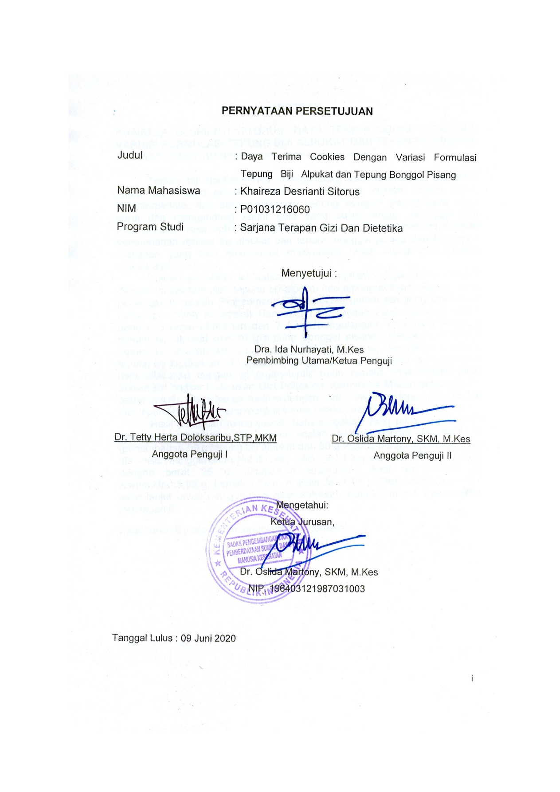

**ABSTRAK**

KHAIREZA DESRIANTI SITORUS “**DAYA TERIMA COOKIES DENGAN VARIASI FORMULASI TEPUNG BIJI ALPUKAT DAN TEPUNG BONGGOL PISANG”** (DIBAWAH BIMBINGAN IDA NURHAYATI)

Tepung biji alpukat banyak mengandung antioksidan yang baik untuk tubuh, diantaranya polifenol, flavonoid, tritepenoid, kuinon, sapoin, tanin, monoterpenoid, dan seskuiterpenoid. Tepung bonggol pisang kaya akan serat dan mengandung kadar gula yang cukup tinggi, sehingga bisa meminimalisir rasa pahit dari tepung biji alpukat. Produk cookies dengan penambahan tepung biji alpukat dan tepung bonggol pisang dapat menjadi makanan yang bisa dikonsumsi masyarakat untuk menambah asupan antioksidan dan serat.

Tujuan penelitian ini dalah untuk mengetahui daya terima cookies dengan variasi formulasi tepung biji alpukat dan tepung bonggol pisang. Jenis penelitian ini adalah Eksperimental. Rancangan percobaan yang digunakan dalam penelitian ini adalah Rancangan Percobaan Acak Lengkap (RAL) dengan 3 (tiga) perlakuan dan 2 (dua) pengulangan, Perlakuan A (30 g tepung biji alpukat dan 70 g tepung bonggol pisang). Perlakuan B (50 g tepung biji alpukat dan 50 g tepung bonggol pisang). Perlakuan C (60 g tepung biji alpukat dan 40 g tepung bonggol pisang). Prosedur pengumpulan data dilakukan dengan uji organoleptik pada panelis tidak terlatih yaitu mahasiswi tingkat I Jurusan Gizi Poltekkes Kemenkes Medan sebanyak 25 orang panelis. Daya terima cookies dengan variasi formulasi tepung biji alpukat dan tepung bonggol pisang meliputi warna,tekstur,rasa dan aroma.

Hasil penelitian menunjukkan bahwa cookies yang paling disukai dari segi warna,tekstur,rasa,dan aroma adalah cookies dengan perlakuan B (penambahan 50 g tepung biji alpukat dan 50 g tepung bonggol pisang), yang dianalisis menggunakan NutriSurvey. Nilai gizi 1 keping cookies perlakuan B dengan berat 25 g, didapatkan Energi:27,4 kkal, Protein:0,66 g, Karbohidrat:3,86 g, Lemak:1,38 g, Antioksidan:0,04 g. Disarankan penelitian lebih lanjut untuk menganalisis dilaboratorium kandungan gizi dari cookies perlakuan B.

Kata kunci :Biji alpukat, bonggol pisang, cookies,

**ABSTRACT**

KHAIREZA DESRIANTI SITORUS “**ACCEPTABILITY OF COOKIES WITH FORMULATION VARIATIONS OF AVOCADO SEED FLOUR AND BANANA STEM FLOUR”** (CONSULTANT: Dra.IDA NURHAYATI)

Avocado seed flour contains a lot of antioxidants that are good for body, including polyphenols, flavonoids, tritepenoids, quinones, sapoin, tannins. Banana stem flour is rich in fiber and contains a high enough sugar content, so it can minimize the bitter taste of avocado seed flour. Cookies products with the addition of avocado seed flour and banana stem flour can be food that can be consumed by people to increase their intake of antioxidants and fiber.

The purpose of this study was to determine the acceptability of cookies with various formulations of avocado seed flour and banana stem flour. This type of research was experimental. The experimental design used in this study was a completely randomized experimental design (CRD) with 3 (three) treatments and 2 (two) repetitions, Treatment A (30 g of avocado seed flour and 70 g of banana stem flour). Treatment B (50 g of avocado seed flour and 50 g of banana stem flour). Treatment C (60 g of avocado seed flour and 40 g of banana stem flour). The data collection procedure was carried out by organoleptic testing on untrained panelists, namely 25 students of Medan Health Polytechnic of Ministry of Health consisted of 25 panelists. The acceptability of cookies with various formulations of avocado seed flour and banana stem flour includes color, texture, taste and aroma.

The results showed that the most preferred cookies in terms of color, texture, taste, and aroma were cookies with treatment B (addition of 50 g of avocado seed flour and 50 g of banana stem flour). From treatment B obtained the nutritional value of the pieces,Energy:27.4 kcal, Protein= 0.66 g, C carbohydrate:3.86 g, Fat:1.38 g, Antioxidant:0.04 g. It is suggested further research to analyze in laboratory the nutritional content of treatment B cookies.

Key words: Avocado Seed Flour, Banana Stem Flour, Cookies.



**KATA PENGANTAR**

Puji dan syukur kepada Tuhan Yang Maha Esa yang telah melimpahkan berkat dan rahmatNya sehingga penulis dapat menyelesaikan skripsi yang berjudul **“Daya Terima Cookies Dengan Variasi Formulasi Tepung Biji Alpukat Dan Tepung Bonggol Pisang”.**

Dalam penulisan skripsi ini penulis banyak mendapat bantuan dan dorongan dari berbagai pihak. Untuk itu, melalui kesempatan ini penulis menyampaikan banyak terima kasih kepada :

1. Ibu Dra. Hj. Ida Nurhayati, M.Kes sebagai Dosen Pembimbing yang telah banyak meluangkan waktu dengan ikhlas dan penuh kesabaran memberikan bimbingan, nasehat, masukan serta motivasi dalam menyusun skripsi ini.
2. Ibu Dr. Tetty Herta Doloksaribu, STP, MKM sebagai penguji I yang banyak meluangkan waktu dan memberikan bimbingan dalam menyusun skripsi ini.
3. Bapak Dr. Oslida Martony, SKM, M.Kes sebagai penguji II yang banyak meluangkan waktu dan memberikan bimbingan dalam menyusun skripsi ini.
4. Kedua orangtua saya bapak Zul Khaidir Sitorus dan Ibunda Ida Susanti Harahap beserta abang saya Hamdany Irda Sitorus dan adik saya Harliandy Irda Sitorus, Balqis Walidaini Sitorus yang banyak memberikan dukungan hingga skripsi ini dapat diselesaikan dengan baik.
5. Aga,Arlya,Ella,Madi,Miftha,Ira,Owen,Syuhaida,Wulan,Zahra,Windo Jusada Ginting,S.Tr.Gz yang banyak membantu saya dalam perjalanan menulis skripsi ini.
6. Rekan-rekan seperjuangan yang turut berpartisipasi dan mendukung saya dalam penulisan Skripsi ini.

Penulis menyadari bahwa skripsi ini masih jauh dari kata sempurna, untuk itu penulis mengharapkan saran dan kritik guna memperbaiki dan menyempurnakan skripsi ini. Atas perhatiannya penulis mengucapkan terimakasih.

Lubuk Pakam, April 2020

**DAFTAR ISI**

Halaman

|  |  |
| --- | --- |
| PERNYATAAN PERSETUJUAN............................................................... | I |
| KATA PENGANTAR.................................................................................. | Iii |
| DAFTAR ISI............................................................................................... | iv |
| DAFTAR GAMBAR.................................................................................... | v |
| DAFTAR LAMPIRAN…............................................................................. | vi |
| DAFTAR TABEL........................................................................................ | vii |
| DAFTAR LAMPIRAN................................................................................ | viii |
| BAB I PENDAHULUAN............................................................................. | 1 |
| 1. Latar Belakang................................................................................ | 1 |
| 1. Perumusan Masalah....................................................................... | 2 |
| 1. Tujuan Penelitian............................................................................ | 2 |
| 1. Manfaat Penelitian.......................................................................... | 3 |
| BAB II TINJAUAN PUSTAKA.................................................................... | 4 |
| 1. Pengertian Cookies......................................................................... | 4 |
| 1. Syarat Mutu Cookies....................................................................... | 4 |
| 1. Diagram Alir Pembuatan Cookies................................................... | 6 |
| 1. Bahan Penyusun Cookies............................................................... | 6 |
| 1. Bahan Tambahan........................................................................... | 9 |
| 1. Pengertian Biji Alpukat.................................................................... | 10 |
| 1. Pengertian Antoiksidan................................................................... | 11 |
| 1. Pengertian Bonggol Pisang............................................................ | 13 |
| 1. Uji Mutu Fisik / Organoleptik.......................................................... | 15 |
| 1. Kerangka Teori............................................................................... | 20 |
| 1. Kerangka Konsep........................................................................... | 21 |
| 1. Definisi Operasional....................................................................... | 22 |
| 1. Hipotesis......................................................................................... | 22 |
| BAB III METODE PENELITIAN................................................................. | 23 |
| 1. Lokasi dan Waktu Penelitian........................................................... | 23 |
| 1. Jenis dan Rancanga Penelitian...................................................... | 23 |
| 1. Penentuan Bilangan Acak............................................................... | 24 |
| 1. Bahan dan Alat............................................................................... | 25 |
| 1. Bahan Pembuatan Cookies Dengan Formulasi Tepung Biji Alpukat dan Tepung Bonggol Pisang.............................................. | 26 |
| 1. Langkah-Langkah Pembuatan Cookies Tepung Biji Alpukat dan Tepung Bonggol Pisang.................................................................. | 27 |
| 1. Jenis dan Cara Pengumpulan Data................................................ | 27 |
| 1. Pengolahan Analisis Data............................................................... | 28 |
| BAB IV HASIL DAN PEMBAHASAN......................................................... | 30 |
| 1. Cookies Tepung Biji Alpukat dan Bonggol Pisang......................... | 30 |
| 1. Uji Organoleptik............................................................................. | 31 |
| 1. Kandungan Gizi Cookies Tepung Biji Alpukat dan Tepung Bonggol Pisang............................................................................. | 36 |
| 1. Analisis Harga Dalam Pembuatan Cookies Tepung Biji Alpukat dan Tepung Bonggol Pisang.......................................................... | 37 |
| BAB V KESIMPULAN DAN SARAN.......................................................... | 38 |
| 1. Kesimpulan..................................................................................... | 38 |
| 1. Saran.............................................................................................. | 38 |
| Daftar Pustaka........................................................................................... | 39 |
| Daftar Lampiran......................................................................................... | 42 |

**DAFTAR GAMBAR**

Halaman

|  |  |
| --- | --- |
| Diagram Alir Proses Pembuatan Cookies............................................ | 6 |
| Gambar Biji Alpukat ............................................................................. | 10 |
| Gambar Pembuatan Tepung Biji Alpukat............................................. | 11 |
| Gambar Bonggol Pisang…................................................................. | 13 |
| Gambar Skema Pembuatan Tepung Bonggol Pisang........................ | 14 |
| Kerangka Teori.................................................................................... | 20 |
| Dokumentasi Penelitian....................................................................... | 59 |

**DAFTAR TABEL**

Halaman

|  |  |
| --- | --- |
| Syarat Mutu Cookies.............................................................................. | 5 |
| Syarat Mutu Tepung Terigu................................................................... | 7 |
| Senyawa Fitokimia Dari Daun, Buah, Dan Biji Alpukat.......................... | 10 |
| Pengaruh Konsentrasi Ekstrak Padina Sp. Terhadap Aktivitas............. | 12 |
| Kandungan Gizi Bonggol Pisang........................................................... | 15 |
| Kerangka Konsep.................................................................................. | 21 |
| Defenisi Operasiona.............................................................................. | 22 |
| Penentuan Bilangan Acak..................................................................... | 24 |
| Alat Pembuatan Tepung Biji Alpukat..................................................... | 25 |
| Alat Pengirisan Bonggol Pisang............................................................ | 25 |
| Bahan Pengirisan Bonggol Pisang........................................................ | 25 |
| Bahan Pembuatan Cookies Dengan Formulasi Tepung Biji Alpukat dan Tepung Bonggol Pisang......................................................................... | 26 |
| Nilai Rata-Rata Kesukaan Panelis Terhadap Warna Cookies Tepung Biji Alpukat dan Tepung Bonggol Pisang.............................................. | 32 |
| Nilai Rata-Rata Kesukaan Panelis Terhadap Tekstur Cookies Tepung Biji Alpukat dan Tepung Bonggol Pisang.............................................. | 33 |
| Nilai Rata-Rata Kesukaan Panelis Terhadap Rasa Cookies Tepung Biji Alpukat dan Tepung Bonggol Pisang.............................................. | 34 |
| Nilai Rata-Rata Kesukaan Panelis Terhadap Aroma Cookies Tepung Biji Alpukat dan Tepung Bonggol Pisang................................................ | 35 |
| Kandungan Gizi Cookies Perlakuan B........................................................ | 36 |
| Kandungan Gizi Perkeping..................................................................... | 36 |
| Analisi Harga Dalam 100 g..................................................................... | 37 |
| Rekapitulasi Data Skor Kesukaan Panelis Terhadap Warna................. | 42 |
| Rekapitulasi Data Skor Kesukaan Panelis Terhadap Tekstur................ | 43 |
| Rekapitulasi Data Skor Kesukaan Panelis Terhadap Rasa.................. | 44 |
| Rekapitulasi Data Skor Kesukaan Panelis Terhadap Aroma................ | 45 |

**DAFTAR LAMPIRAN**

|  |  |
| --- | --- |
| Rekapitulasi Data Rata-Rata Skor Kesukaan Panelis Terhadap Warna Cookies Biji Alpukat Dan Bonggol Pisang............................... | 43 |
| Hasil Analisis Kesukaan Panelis Terhadap Warna Cookies Tepung Biji Alpukat Dan Tepung Bonggol Pisang…......................................... | 46 |
| Hasil Perhitungan NutriSurvey............................................................. | 50 |
| Anggaran Biaya Penelitian…................................................................ | 51 |
| Formulir Isian Untuk Uji Daya Terima Cookies Dengan Variasi Formulasi Tepung Biji Alpukat Dan Tepung Bonggol Pisang.............. | 52 |
| Cookies Dengan Variasi Formulasi Tepung Biji Alpukat Dan Bonggol Pisang.................................................................................................. | 53 |
| Prosedur Kerja..................................................................................... | 54 |
| Formulir Uji Organoleptik..................................................................... | 55 |
| Surat Peminjaman Laboratorium......................................................... | 56 |
| Dokumentasi Penelitian....................................................................... | 57 |
| Surat Pernyataan................................................................................ | 58 |
| Daftar Riwayat Hidup........................................................................... | 59 |

**BAB I**

**PENDAHULUAN**

1. **Latar Belakang**

Alpukat (*Persea Americana,Mill*) merupakan tanaman yang dapat tumbuh subur di daerah tropis seperti Indonesia dan merupakan salah satu jenis buah yang digemari masyarakat karena selain rasanya yang enak juga kandungan antioksidannya yang tinggi (Afrianti, 2010 dalam Aulia,dkk 2014). Pada saat ini buah alpukat hanya dikonsumsi daging buahnya saja, sedangkan bijinya tidak dimanfaatkan, padahal biji alpukat mengandung beberapa senyawa aktif diantaranya polifenol, flavonoid, tritepenoid, kuinon, sapoin, tanin, monoterpenoid, dan seskuiterpenoid (Zuhrotun,2007). Biji alpukat memiliki persen aktivitas antioksidan yang tinggi sehingga dapat dipertimbangkan sebagai salah satu antioksidan alami (Liberty dkk.2012). Kelemahan dari biji alpukat yaitu rasa nya yang pahit.

Oleh sebab itu ditambahkanlah tepung bonggol pisang, dimana pati bonggol pisang memiliki kadar gula yang cukup tinggi (Susi,2018) sehingga bisa mengurangi rasa pahit dari tepung biji alpukat. Bonggol pisang merupakan bagian tubuh dari tanaman pisang yang berupa umbi batang, pada bagian umbi yang akan menumbuhkan tanaman pisang yang baru. Bonggol pisang basah mengandung 76 % pati dan 20% air, serta sisanya adalah protein 2%, vitamin 2% (Nurjati dkk.2012)

Untuk mengurangi pahit dari tepung biji alpukat agar dapat dikonsumsi maka diolah menjadi cookies, dimana cookies adalah produk makanan yang manis. Cookies merupakan pangan praktis karena dapat dimakan kapan saja dan dengan pengemasan yang baik, cookies memiliki daya simpan yang relatif panjang. Cookies adalah produk makanan yang dikeringkan dengan cara dioven, terbuat dari tepung terigu, gula, lemak dan telur dengan kadar air kurang dari 4% dan dapat disimpan dalam waktu yang cukup lama yaitu 4 – 6 bulan (Ratri,2016).

Uji pendahuluan pembuatan cookies dengan lima perlakuan yaitu perlakuan A (30 g tepung biji alpukat dan 70 g tepung bonggol pisang), perlakuan B (40 g tepung biji alpukat dan 60 g tepung bonggol pisang), perlakuan C (50 g tepung biji alpukat dan 50 g tepung bonggol pisang), perlakuan D (60 g tepung biji alpukat dan 40 g tepung bonggol pisang), perlakuan E (70 g tepung biji alpukat dan 30 g tepung bonggol pisang).

Uji pendahuluan oleh 20 panelis menunjukkan bahwa yang paling disukai adalah perlakuan A (30 g tepung biji alpukat + 70 g tepung bonggol pisang), C (50 g tepung biji alpukat + 50 g tepung bonggol pisang), D (60 g tepung biji alpukat + 40 g tepung bonggol pisang).

Berdasarkan latar belakang di atas, maka peneliti tertarik untuk meneliti “daya terima cookies dengan variasi formulasi tepung biji alpukat dan tepung bonggol pisang”.

1. **Perumusan Masalah**

Bagaimanakah daya terima cookies dengan variasi formulasi tepung biji alpukat dan tepung bonggol pisang?

1. **Tujuan Penelitian**
2. **Tujuan Umum**

Mengetahui daya terima cookies dengan variasi formulasi tepung biji alpukat dan tepung bonggol pisang.

1. **Tujuan Khusus**
2. Menilai daya terima warna cookies dengan variasi formulasi tepung biji alpukat dan tepung bonggol pisang
3. Menilai daya terima tekstur cookies dengan variasi formulasi tepung biji alpukat dan tepung bonggol pisang
4. Menilai daya terima rasa cookies dengan variasi formulasi tepung biji alpukat dan tepung bonggol pisang
5. Menilai daya terima aroma cookies dengan variasi formulasi tepung biji alpukat dan tepung bonggol pisang
6. Menilai semua komponen Warna,Tekstur,Rasa,dan Aroma cookies dengan variasi formulasi tepung biji alpukat dan tepung bonggol pisang
7. Menganalisis kandungan gizi dari cookies dengan variasi formulasi tepung biji alpukat dan tepung bonggol pisang
8. **Manfaat Penelitian**
9. **Manfaat Bagi Peneliti**

Menambah pengetahuan peneliti tentang pengolahan tepung biji alpukat dan tepung bonggol pisang menjadi cookies.

1. **Manfaat Bagi Mahasiswa**

Menambah pengetahuan penelitian tentang uji organoleptik pada cookies tepung biji alpukat dan tepung bonggol pisang.

1. **Manfaat Bagi Masyarakat**

Memberikan informasi kepada masyarakat tentang pemanfaatan tepung biji alpukat dan tepung bonggol pisang menjadi hasil olahan makanan yang dapat dikonsumsi dan mengandung gizi

**BAB II**

**TINJAUAN PUSTAKA**

**A. Pengertian Cookies**

Menurut SNI (1992), cookies adalah jenis biskuit yang dibuat dari adonan lunak, berkadar lemak tinggi, relatif renyah bila dipatahkan dan penampang potongannya bertekstur padat. Husain (1993) juga menyatakan bahwa cookies termasuk jenis biskuit yang mengandung kadar lemak dan gula yang lebih tinggi dibandingkan dengan jenis biskuit lainnya. Cookies dengan tepung non terigu termasuk kedalam golongan short dough (Manley, 1983 dalam Belinda,2009).Cookies juga dapat bersifat fungsional bila di dalam proses pembuatannya ditambahkan bahan yang mempunyai aktivitas fisiologis dengan memberikan efek positif bagi kesehatan tubuh, misalnya cookies yang diperkaya dengan serat, kalsium atau provitamin A (Florentia,2016).

**B. Syarat Mutu Cookies**

Dirunut dari sejarahnya, kue kering berasal dari Eropa. Di Amerika orang menyebutnya cookies*.* Di Perancis, dikenal dengan istilah *biscuit* yang berarti kue yang dimasak dua kali hingga kering, orang Belanda menyebutnya *koekje* yang berarti kue kecil. Syarat cookies yang baik, yaitu bertekstur renyah ( rapuh ) dan kering, berwarna kuning kecoklatan atau sesuai dengan warna bahannya, beraroma khas serta berasa lezat, gurih dan manis. Cookies yang dihasilkan harus memenuhi syarat mutu yang ditetapkan agar aman untuk dikonsumsi. Syarat mutu cookiesyang digunakan merupakan syarat mutu yang berlaku secara umum di Indonesia berdasarkan Standar Nasional Indonesia (SNI 01-2973-1992), seperti tercantum pada tabel berikut ini:

Tabel 1. Syarat Mutu Cookies Menurut SNI

|  |  |
| --- | --- |
| Keadaan bau, warna, tekstur, dan rasa | Normal |
| Air (% b/b) | Maksimum 5 |
| Protein (% b/b) | Minimum 6 |
| Abu (% b/b ) | Minimum 2 |
| Pewarna dan pemanis buatan | Sesuai izin Depkes |
| Cemaran tembaga ( mg/kg) | Maksimum 10 |
| Cemaran timbal ( mg/kg ) | Maksimum 1.0 |
| Seng ( mg/kg ) | Maksimum 40.0 |
| Merkuri ( mg/kg ) | Maksimum 0.05 |
| **Cemaran Mikroba** | |
| Angka komponen total ( koloni/g) | Maksimum 1 x ⁶ |
| Kaliform ( koloni /g ) | Maksimum 20 |
| E. Coli ( koloni/ g ) | Maksimum 3 |
| Kapang ( koloni /g ) | Maksimum 10 |

**C. Diagram Alir Pembuatan Cookies**

Pencampuran dengan *hand mixer* selama ± 10 menit

Pencampuran

Penipisan adonan;ketebalan 1 cm

Pencetakan;diameter 3

Pemanggangan dalam oven (135°C,±30-40 menit)

Gambar 1. Diagram alir proses pembuatan cookies (Nuri,2018)

**D. Bahan Penyusun Cookies**

Bahan pembuatan butter cookies dibagi menjadi 2 kelompok bahan utama dan bahan tambahan. Bahan utama yang digunakan dalam pembuatan butter cookies adalah tepung terigu, butter, margarin, telur, dan gula. Sedangkan, bahan tambahan yang digunakan dalam pembuatan butter cookies adalah tepung maizena, susu bubuk dan vanili. Bahan yang akan digunakan dalam pembuatan butter cookies adalah sebagai berikut :

1. Tepung Terigu

Tepung yang dihasilkan dari biji gandum. Tepung terigu mengandung zat

pati yang banyak, yaitu karbohidrat yang tidak larut dalam air. Disamping itu, juga mengandung protein dalam bentuk gluten Sifat dari gluten akan menentukan kekenyalan makanan yang terbuat dari bahan terigu (Anni Faridah,dkk, 2008 dalam Wulan,2015).

Tabel 2 Syarat Mutu Tepung Terigu

|  |  |  |
| --- | --- | --- |
| **Jenis Uji** | **Satuan** | **Persyaratan** |
| Keadaan |  |  |
| Bentuk | - | Serbuk |
| Bau | - | Normal (Bebas Dari Bau Asing) |
| Warna | - | Putih Khas Terigu |
| Benda Asing | - | Tidak Ada |
| Serangga dalam semua bentuk stadia dan potongan-potonganya yang tampak | - | Tidak Ada |
| Air | %, B/B | Maksimal 14,5% |
| Abu | %, B/B | Maksimal 0,70% |
| Protein | %, B/B | Minimal 7,0% |
| Keasamaan | Mgkoh/100 Gr | Maksimal 50 |
| Falling number (atas dasar kadar air 14%) | Detik | Min 300 |
| Besi (Fe) | Mg/Kg | Minimal 50 |
| Zeng (Zn) | Mg/Kg | Minimal 30 |
| Vitamin B1 |  |  |
| (Thiamin) | Mg/Kg | Minimal 2,5 |
| Vitamin B2 |  |  |
| (Riboflavin) | Mg/Kg | Minimal 4 |
| Asam Folat | Mg/Kg | Min. 2 |
| Cemaran Logam |  |  |
| Timbal (Pb) | Mg/Kg | Maks. 1,10 |
| Raksa (Hg) | Mg/Kg | Maks. 0,1 |
| kadmium (Cd) | Mg/Kg | Maks. 0,50 |

Sumber : (Sni 01-3751-2009)

1. Margarin

Margarin terbuat dari lemak nabati dan digunakan sebagai pengganti mentega (butter) karena memiliki komposisi hampir sama. Margarin dapat digunakan dalam jumlah yang sama dengan mentega sepanjang kadar airnya diperhatikan. Suhu ideal penggunaan margarin untuk pembuatan butter cookies adalah 25-28°C.

1. Gula

Gula merupakan bahan yang banyak digunakan dalam pembuatan cookies. Jumlah gula yang ditambahkan biasanya berpengaruh terhadap tesktur dan penampilan *cookies*. Fungsi gula dalam proses pembuatan cookies selain sebagai pemberi rasa manis, juga berfungsi memperbaiki tesktur, memberikan warna pada permukaan cookies.

Menurut (Ratri,2015), Dalam pembuatan cookies biasanya menggunakan gula halus, jenis gula ini akan menghasilkan kue berpori-pori kecil dan halus. Selain itu, pemakaian gula yang berlebih akan menjadikan kue cepat menjadi *browning* akibat dari reaksi karamelisasi, kerena berdasarkan buku – buku resep cookiestakaran dari gula hanya separuh dari berat takaran tepung terigu. Dampak yang lain kue akan melebar sewaktu di panggang.

1. Mentega (*butter*) :

Terbuat dari lemak hewani, mengandung 83% lemak susu dan14% air, 3% garam. Karakteristik : aroma harum daya *creaming* dan emulsinya rendah, titik leleh 33-35°C

1. Telur

Menurut (Paran,2009) bagian dari telur yang umum digunakan dalam pembuatan cookies adalah kuning telur. Kuning telur merupakan bagian yang lebih padat yang terkandung dalam telur dan hampir semua lemak terdapat dalam kuning telur. Penggunaan kuning telur dalam pembuatan cookiesuntuk memberikan efek empuk, merapuhkan serta meningkatkan cita rasa. Kuning telur mengandung lesitin ( berfungsi sebagai *emulsifier* ) dengan kadar air sebesar 50 %.

**E. Bahan tambahan**

1. Susu Bubuk

Susu bubuk merupakan padatan (serbuk) yang memiliki aroma khas kuat. Biasanya susu yang digunakan dalam pembuatan cookiesadalah susu bubuk full cream dan susu bubuk skim. Susu berfungsi memberikan aroma, memperbaiki tesktur dan warna permukaan. *Laktosa* yang terkandung di dalam susu skim merupakan disakarida pereduksi, yang jika berkombinasi dengan protein melalui reaksi maillard dan adanya proses pemanasan akan memberikan warna cokelat menarik pada permukaan cookies setelah dipanggang.

1. Pengembang ( *leavening agents* )

Bahan pengembang biasanya digunakan pada jenis cookiestertentu untuk meningkatkan mutu produk. Kelompok *leavening agents* (pengembang adonan) merupakan kelompok senyawa kimia yang akan terurai menghasilkan gas di dalam adonan. Salah satu leavening agents yang sering digunakan dalam pengolahan cookies adalah baking powder. Baking powder memiliki sifat cepat larut pada suhu kamar dan tahan selama pengolahan.

1. Flavor (citarasa)

Penambahan flavor pada cookies ditujukan untuk memberi rasa tertentu guna meningkatkan penerimaan produk. Bahan-bahan yang dapat ditambahkan pada produk cookies sebagai flavor adalah kayu manis, vanila, keju, almond, coklat, kopi, dan karamel. Flavor relatif stabil pada suhu pemanggangan, tetapi 18 dapat berubah drastis jika dibakar dengan api. Aroma atau bau bahan makanan banyak menentukan kelezatan bahan makanan tersebut.

**F. Pengertian Biji Alpukat**

Alpukat tumbuh subur pada daerah tropis dan memiliki kandungan antioksidan yang tinggi (Afrianti, 2010 dalam Wiwin,2017).. Pada umumnya, bagian buah yang dimanfaatkan yaitu daging buah alpukat sedangkan bagian lainnya dibuang dan menjadi limbah. Bagian yang terbuang tersebut masih dapat dimanfaatkan misalnya biji. Alpukat kaya akan protein,riboflavon(vitamin B2), niasin(vitamin B3), pottasium, vitamin A, vitamin C, selain itu alpukat juga mengandung betakaroten,klorofil yang berlimpah dalam alpukat (Sharul,2016).

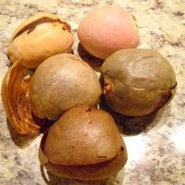

Gambar 2. Biji Alpukat

Tabel 3 Senyawa fitokimia dari daun, buah, dan biji alpukat (mg/100g)

|  |  |  |  |
| --- | --- | --- | --- |
| Konstituen | Daun | Buah | Biji |
| Saponin | 1.29±0.08 | 0.14±0.01 | 19.21±2.81 |
| Tanin | 0.68±0.06 | 0.12±0.03 | 0.24±0.12 |
| Flavonoid | 8.11±0.14 | 4.25±0.16 | 1.90±0.07 |
| Glikosida sianogen | ND | ND | 0.06±0.02 |
| Alkaloid | 0.51± 0.21 | 0.14±0.00 | 0.72±0.12 |
| Fenol | 3.41± 0.64 | 2.94±0.13 | 6.14±1.28 |
| Steroid | 1.21±0.14 | 1.88±0.19 | 0.09±0.00 |

Sumber : (Arukwe dkk,2012 dalam Victy,2017 )

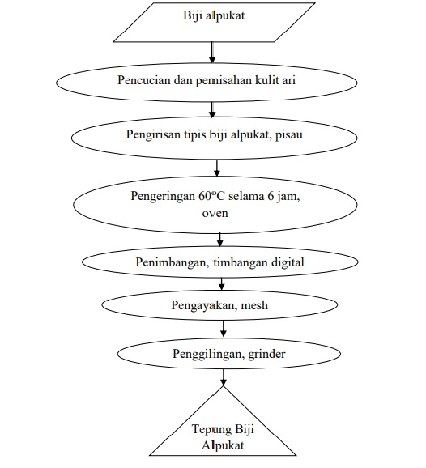

Gambar 3. Pembuatan Tepung Biji Alpukat

Diagram Alir Pembuatan Tepung Biji Alpukat (Purba dan Gultom, 2013 dengan modifikasi dalam Wiwin,2017).

**G. Pengertian Antioksidan**

Antioksidan adalah senyawa yang mampu menghilangkan, membersihkan, menahan pembentukan oksigen reaktif dan radikal bebas dalam tubuh. Radikal bebas adalah atom atau molekul yang tidak stabil karena tidak memiliki elektron yang tidak berpasangan dalam orbital luarnya sehingga sangat reaktif untuk mendapatkan pasangan elektron dengan mengikat sel-sel tubuh. Apabila hal tersebut terjadi secara terus menerus dapat menyebabkan kerusakan dan kematian sel (Lautan, 1997; Sies, 1993 dalam Erawati,2012). Konsumsi vitamin C sekitar 80mg/hari, Vitamin E sebesar 8,5 mg/hari, β-karoten sebesar 2mg/hari dan flavonoid sebesar 50-150 mg/hari diperlukan setiap orang untuk mempertahankan kesehatan yang potensial dan memberikan efek protektif, terutama antioksidan yang berasai dari buah dan sayur(Helmizar dkk. 2019).

Analisis sidik ragam aktivitas antioksidan Padina sp. menunjukkan bahwa faktor suhu, lama waktu, dan interaksi antara suhu dan lama waktu pengeringan berbeda nyata terhadap aktivitas antioksidan. Nilai IC50 antioksidan Padina sp. Menunjukkan bahwa 4 perlakuan pengovenan berbeda nyata, yaitu pengovenan bersuhu 50 °C selama 4 jam, 50 °C selama 8 jam, 55 °C selama 6 jam, dan 60 °C selama 6 jam. Nilai IC50 antioksidan pada Gambar 3 dapat diartikan bahwa semakin rendah nilai IC50 antioksidan maka semakin tinggi aktivitas antioksidannya.

Tabel 4. Pengaruh konsentrasi ekstrak *Padina* sp. terhadap aktivitas antioksidan (% penghambatan RSA)

|  |  |  |  |  |  |  |
| --- | --- | --- | --- | --- | --- | --- |
| **Sample/** | **Konsentrasi/*Concentration (ppm)*** | | | | | |
| **Sample** | 0 | 10 | 20 | 30 | 40 | 50 |
| A0B0 | 0 | 9.77 | 26.25 | 36.66 | 42.49 | 47.81 |
| A1B1 | 0 | 14.55 | 29.20 | 36.59 | 58.12 | 63.07 |
| A1B2 | 0 | 13.46 | 27.40 | 35.54 | 56.77 | 61.95 |
| A1B3 | 0 | 12.38 | 26.18 | 34.15 | 53.71 | 59.78 |
| A2B1 | 0 | 14.01 | 28.38 | 36.52 | 56.30 | 62.46 |
| A2B2 | 0 | 12.67 | 24.35 | 33.58 | 52.58 | 58.10 |
| A2B3 | 0 | 11.54 | 23.67 | 32.41 | 51.27 | 55.59 |
| A3B1 | 0 | 11.61 | 23.46 | 32.66 | 51.31 | 55.59 |
| A3B2 | 0 | 10.37 | 23.14 | 32.17 | 47.59 | 52.87 |
| A3B3 | 0 | 9.71 | 26.40 | 37.03 | 42.01 | 47.92 |

Keterangan/*Note*:

A1 = 50 °C A3 = 60 °C B2 = 6 Jam/*h*

A2 = 55 °C B1 = 4 Jam/*h* B3 = 8 Jam/*h*

A0BO = Pengeringan di bawah sinar matahari (8 Jam)/*Sun drying (8 h)*

**H. Pengertian Bonggol Pisang**

Pemanfaatan bonggol pisang ini menjadi tepung didasarkan bahwa bonggol merupakan komponen polisakarida yang tentunya bisa dioleh menjadi sumber tepung baru. Bonggol pisang kaya akan serat pangan, serat pangan menurut (Astawan,2004 dalam Bernatal,2013) serat kasar terbukti mampu mencegah berbagai macam penyakit, diantaranya penyakit gigi, *diabetes mellitus*, tekanan darah tinggi, obesitas, serta meningkatkan kesehatan mikroflora usus. Rudito *et al*., (2010) menunjukkan karakteristik kimia pati bonggol pisang yaitu kadar air sebesar 6,69%, kadar abu 0,11% dan kadar HCN 2,6 mg/kg. Bonggol pisang merupakan bagian bawah batang pisang yang menggembul berbentuk umbi. Pati ini menyerupai pati tepung sagu dan tepung tapioka. kandungan gizi bonggol pisang yang cukup tinggi memungkinkan bonggol pisang untuk dijadikan sebagai alternatif bahan pangan yang cukup potensial.

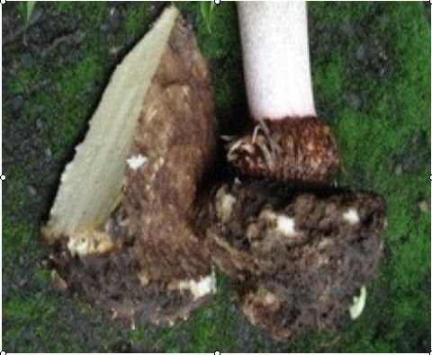

Gambar 3. Bonggol Pisang

Gambar 4. Skema Pembuatan tepung bonggol pisang

Tabel 5. Kandungan Gizi Bonggol Pisang Dalam 100 Gr

|  |  |  |  |
| --- | --- | --- | --- |
| Kandungan zat gizi | Bonggol Pisang Basah | Bonggol Pisang Kering | Satuan |
| Energi | 43 | 245 | Kal |
| Protein | 0,36 | 3,40 | Gr |
| Lemak | 0,0 | 0,0 | Gr |
| Hidrat Arang | 11,6 | 66,20 | Gr |
| Serat | 2.96 | 2.96 | Gr |
| Kalsium | 15 | 60 | Mg |
| Fosfor | 60 | 150 | Mg |
| Besi | 0,50 | 2,0 | Mg |
| Vitamin A | 0 | 0 | SI |
| Vitamin B1 | 0,01 | 0,04 | Mg |
| Vitamin C | 12,0 | 4,0 | Mg |
| Air | 86,0 | 20,0 | Gr |
| Bdd | 100 | 100 | % |

Sumber : Direktorat Gizi, Depkes RI (1996) dalam Rukmana, (2005)

**I. Uji Mutu Fisik / Organoleptik**

Pengujian organoleptik yang digunakan adalah uji kesukaan yang menyangkut penilaian seseorang mengenai sifat atau kualitas suatu bahan yang menyebabkan orang menyenangi. Pada pengujian ini panelis mengemukaan tanggapan pribadi, yaitu kesan yang berhubungan dengan kesukaan atau tanggapan senang tidaknya terhadap kualitas yang dinilai berdasarkan skala kesukaan yang disediakan.

Uji kesukaan pada dasarnya merupakan pengujian yang panelisnya mengemukakan responnya yang berupa senang tidak senang terhadap sifat bahan yang diuji. Panelis mengemukakan pendapatnya secara spontan tanpa membandingkan dengan sampel standard atau sampel-sampel yang diuji sebelumnya. Oleh karena itu sebaiknya penyajian dilakukan secara berurutan, tidak disajikan secara bersama-sama. Syarat minimum uji organoleptik yaitu, panelis yang sudah terlatih yaitu : jujur, tidak dalam keadaan sakit, tidak dalam keadaan lapar, perempuan/lelaki yang tidak merokok. panel yang di gunakan pada penelitian ini ada panel agak terlatih.

Sistem penilaian organoleptik telah dibakukan dan dijadikan alat penilaian di dalam laboratorium. Penilaian organoleptik juga telah digunakan sebagai metode dalam penelitian dan pengembangan produk, dalam hal ini prosedur penilaian memerlukan pembakuan yang baik dalam cara penginderaan maupun dalam menganalisis data (Rahayu dalam Lubis Nur Latifah, 2010).

Uji hedonik atau uji kesukaan merupakan salah satu uji penerimaan. Dalam uji ini panelis diminta mengungkapkan tanggapan pribadinya tentang kesukaan atau sebaliknya ketidaksukaan, disamping itu mereka juga mengemukakan tingkat kesukaan/ketidaksukaan. Tingkat-tingkat kesukaan ini disebut orang skala hedonik.

Berikut macam-macam panelis dalam pengujian Organoleptik :

1. Panel Perseorangan

Panel perseorangan adalah orang yang sangat ahli dengan kepekaan spesifik yang sangat tinggi yang diperoleh karena bakat atau latihan-latihan yang sangat intensif. Panel perseorangan sangat mengenal sifat, peranan dan cara pengolahan bahan yang akan dinilai dan menguasai metode-metode analisis organoleptik dengan sangat baik. Keuntungan menggunakan panelis ini adalah kepekaan tinggi, bias dapat dihindari, penilaian efisien dan tidak cepat fatik. Panel perseorangan biasanya digunakan untuk mendeteksi jangan yang tidak terlalu banyak dan mengenali penyebabnya. Keputusan sepenuhnya ada pada seorang.

1. Panel Terbatas

Panel terbatas terdiri dari 3-5 orang yang mempunyai kepekaan tinggi sehingga bias lebih di hindari. Panelis ini mengenal dengan baik faktor-faktor dalam penilaian organoleptik dan mengetahui cara pengolahan dan pengaruh bahan baku terhadap hasil akhir. Keputusan diambil berdiskusi diantara anggota-anggotanya.

1. Panel Terlatih

Panel terlatih terdiri dari 15-25 orang yang mempunyai kepekaan cukup baik. Untuk menjadi terlatih perlu didahului dengan seleksi dan latihan-latihan. Panelis ini dapat menilai beberapa rangsangan sehingga tidak terlampau spesifik. Keputusan diambil setelah data dianalisis secara bersama.

1. Panel Agak Terlatih

Panel agak terlatih terdiri dari 15-25 orang yang sebelumya dilatih untuk mengetahui sifat-sifat tertentu.. panel agak terlatih dapat dipilih dari kalangan terbatas dengan menguji datanya terlebih dahulu. Sedangkan data yang sangat menyimpang boleh tidak digunakan dalam keputusannya.

1. Panel Tidak Terlatih

Panel tidak terlatih terdiri dari 25 orang awam yang dapat dipilih berdasarkan jenis suku-suku bangsa, tingkat sosial dan pendidikan. Panel tidak terlatih hanya diperbolehkan menilai alat organoleptik yang sederhana seperti sifat kesukaan, tetapi tidak boleh digunakan terlalu dalam . Untuk itu panel tidak terlatih biasanya dari orang dewasa dengan komposisi panelis pria sama dengan panelis wanita. Dalam penelitian ini saya menggunakan panelis tidak terlatih karena panelis tidak terlatih adalah panel yang anggotanya tidak tetap,dapat dari karyawan atau mahasiswa. Seleksinya hanya terbatas pada larat belakang sosial bukan pada tingkat kepekaan indrawi individu/hanya boleh menilai alat organoleptik yang sederhana.

1. Panel Konsumen

Panel konsumen terdiri dari 30 hingga 100 orang yang tergantung pada target pemasaran komoditi. Panel ini mempunyai sifat yang sangat umum dan dapat ditentukan berdasarkan perorangan atau kelompok tertentu.

Adapun Parameter Uji Organoleptik Meliputi :

1. Aroma

Aroma dapat didefenisikan sebagai suatu yang dapat diamati dengan indera pembau untuk menghasilkan aroma. Senyawa berbau sampai ke jaringan pembau dalam hidung bersama-sama dengan udara. Penginderaan cara ini memasyarakatkan bahwa senyawa berbau bersifat mutlak.Timbulnya aroma makanan disebabkan oleh terbentuknya senyawa yang mudah menguap itu dapat sebagai akibat atau reaksi karena pekerjaan enzim atau dapt juga terbentuk tanpa bantuan reaksi enzim.

1. Warna

Faktor-faktor yang mempengaruhi suatu bahan makanan antara lain tekstur, warna, cita rasa, dan nilai gizinya. Sebelum faktor-faktor yang lain dipertimbangkan secara visual. Faktor warna lebih berpengaruh dan kadangkadang sangat menentukan suatu bahan pangan yang dinilai enak, bergizi, dan teksturnya sangat baik, tidak akan dimakan apabila memiliki warna yang tidak dipandang atau memberi kesan telah menyimpang dari warna yang seharusnya.

1. Rasa

Rasa suatu makanan merupakan faktor yang turut menentukan daya terima konsumen. Rasa dipengaruhi oleh beberapa faktor yaitu senyawa kimia, suhu, konsentrasi dan interaksi dengan komponen rasa yang lain. Rasa makanan merupakan faktor kedua yang menentukan cita rasa makanan setelah penampilan makanan itu sendiri. Apabila penampilan makanan yang disajikan merangsang saraf melalui indera penglihatan sehingga mampu membangkitkan selera untuk mencicipi makanan tersebut, maka pada tahap selanjutnya rasa makanan itu akan ditentukan oleh rangsangan terhadap indera penciuman dan indera perasa.

1. Tekstur

Tekstur adalah faktor kualitas makanan yang paling penting, sehingga memberikan kepuasan terhadap kebutuhan kita. Oleh karena itu, kita menghendaki makanan yang mempunyai rasa dan tekstur yang sesuai dengan selera yang kita harapkan, sehingga bila kita membeli makanan, maka pentingnya nilai gizi biasanya ditempatkan pada mutu setelah harga, tekstur, dan rasa. Tekstur makanan juga merupakan komponen yang turut menentukan cita rasa makanan karena sensitifitas indera cita rasa dipengaruhi oleh konsistensi makanan. Makanan yang berkonsistensi padat atau kental akan memberikan rangsangan lebih lambat terhadap indera kita.

**J. Kerangka Teori**

Komposisi bahan yang di gunakan:

*Tepung biji alpukat

*Tepung bonggol pisang

*Tepung terigu

*Tepung gula

*Telur

*Tepung susu skim

*Baking powder

*Mentega

*Margarin

* Ketersediaan bahan

* Harga

Daya

terima

cookies

Rasa

Warna

Aroma

Tekstur

Kandungan gizi

Gambar 5. Kerangka Teori

**K. Kerangka Konsep**

Penelitian ini dilakukan dengan menggunakan variabel terikat (dependent) yaitu daya terima konsumen terhadap cookies dan variabel bebas (independent) yaitu variasi penambahan tepung biji alpukat dan tepung bonggol pisang. Kerangka konsep dalam penelitian ini adalah :

Variabel terikat

Variabel bebas

Daya terima cookies

Variasi penyusunan berbeda:

1.Tepung biji alpukat (30 g) + tepung bonggol pisang (70 g)

2.Tepung biji alpukat (50 g) + tepung bonggol pisang (50 g)

3.Tepung biji alpukat (60 g) + tepung bonggol pisang (40 g)

Komposisi bahan:

Tepung biji alpukat

dan tepung

bonggol pisang

Keterangan :

= variabel tidak terikat

= variabel terikat

**L. Definisi Operasional**

|  |  |  |
| --- | --- | --- |
| **No** | **Variabel** | **Definisi** |
|  | Variasi formulasi cookies | Variasi tepung biji alpukat (30 g, 50 g dan 60 g) dan penggunaan tepung bonggol pisang (70 g, 50 g, dan 40 g) dalam pembuatan cookies. Dalam penelitian ini saya menggunakan biji alpukat yang didapat dari beberapa penjual jus, untuk bonggol pisang, saya menggunakan bonggol pisang kepok. |
|  | Daya Terima Cookies | Tingkat kesukaan panelis yaitu mahasiswa Jurusan Gizi tingkat 1 prodi D-IV terhadap daya terima cookies yang dibuat dari tepung biji alpukat dan tepung bonggol pisang meliputi warna, tekstur, rasa dan aroma yang ditentukan dengan uji hedonik dengan 3 skala yaitu :   1. Sangat Suka : 3 2. Suka : 2 3. Tidak Suka :1 |

**M. Hipotesis**

Ha : Ada pengaruh variasi formulasi penambahan tepung biji alpukat dan tepung bonggol pisang terhadap daya terima cookies.

Ho : Tidak ada pengaruh formulasi penambahan tepung biji alpukat dan tepung bonggol pisang terhadap daya terima cookies.

**BAB III**

**METODE PENELITIAN**

1. **Lokasi dan Waktu Penelitian**

Penelitian ini akan dilakukan di Jurusan Gizi Lubuk Pakam dan terdiri dari dua bagian yaitu Uji Pendahuluan dan Penelitian Utama. Uji Pendahuluan dilakukan pada bulan Agustus 2019 dan Penelitian Utama dilakukan pada Maret 2020.

1. **Jenis dan Rancangan Penelitian**

Jenis penelitian yang dilakukan adalah Eksperimental. Rancangan percobaan yang digunakan dalam penelitian ini adalah Rancangan Percobaan Acak Lengkap (RAL) dengan 3 (tiga) perlakuan dan 2 (dua) pengulangan, yaitu dengan variasi penambahan tepung biji alpukat dan tepung bonggol pisang :

1. Perlakuan A (30 g tepung biji alpukat dan 70 g tepung bonggol pisang).
2. Perlakuan B (50 g tepung biji alpukat dan 50 g tepung bonggol pisang).
3. Perlakuan C (60 g tepung biji alpukat dan 40 g tepung bonggol pisang).

Jumlah unit percobaan (n) dalam penelitian dihitung dengan rumus :

£ unit percobaan

n = r x t

= 2 x 3

= 6 percobaan

Keterangan :

n = Jumlah unit percobaan

r = Jumlah Pengulangan (replikasi)

t = Jumlah Perlakuan (treatment)

1. **Penentuan Bilangan Acak**

Penentuan bilangan acak dengan menggunakan kalkulator dengan cara menekan tombol “2ndf“ “RND”.(titik) sebanyak 6 kali dengan hasil : 0.907; 0.414; 0.031; 0.244; 0.946; 0.713 dan bilangan acak tersebut diurutkan hasil nilai terendah sampai nilai tertinggi.

Tabel 6. Penentuan Bilangan Acak

|  |  |  |  |
| --- | --- | --- | --- |
| No | Bilangan Acak Penelitian | Rangking | Percobaan |
| 1 | 0.907 | 2 | A1 |
| 2 | 0.414 | 4 | A2 |
| 3 | 0.031 | 6 | B1 |
| 4 | 0.244 | 5 | B2 |
| 5 | 0.946 | 1 | C1 |
| 6 | 0.713 | 3 | C2 |

1. **Bahan dan Alat**
2. **Tepung biji alpukat**
3. Alat pembuatan tepung biji alpukat

Tabel 7. Alat Pembuatan Tepung Biji Alpukat

|  |  |  |
| --- | --- | --- |
| No | Bahan | Jumlah |
| 1. | Panci rebusan | 1 |
| 2. | Baskom | 1 |
| 3. | Telenan | 2 |
| 4. | Saringan | 1 |
| 5. | Sendok | 1 |
| 6. | Cabinet dryer | 1 |
| 7. | Kompor gas | 1 |
| 8. | Pisau | 1 |
| 9. | Telenan | 1 |

1. **Tepung bonggol pisang**
2. Alat pengirisan bonggol pisang

Tabel 8. Alat Pengirisan Bonggol Pisang

|  |  |  |
| --- | --- | --- |
| No | Bahan | Jumlah |
| 1. | Baskom | 1 |
| 2. | Pisau | 1 |
| 3. | Telenan | 1 |
| 4. | Piring | 1 |

1. Bahan Bonggol Pisang

Tabel 9. Bahan Pengirisan Bonggol Pisang

|  |  |  |
| --- | --- | --- |
| No | Bahan | Jumlah |
| 1. | Bonggol Pisang | 2 kg |
| 2. | Kapur sirih | 200 g |

1. **Bahan Pembuatan Cookies Dengan Formulasi Tepung Biji Alpukat dan Tepung Bonggol Pisang**

Tabel 10. Jumlah Bahan Pembuatan Cookies Dengan Formulasi Tepung Biji Alpukat dan Tepung Bonggol Pisang

|  |  |  |  |  |  |  |
| --- | --- | --- | --- | --- | --- | --- |
| No | Bahan  (g) | Perlakuan | | | Total Kebutuhan Menurut 1x Pengulangan  (g) | Total Kebutuhan Menurut 2x Pengulangan  (g) |
| A | B | C |
| 1 | Tepung Biji Alpukat | 30 | 50 | 60 | 140 | 280 |
| 2 | Tepung Bonggol Pisang | 70 | 50 | 40 | 160 | 320 |
| 3 | Tepung terigu | 100 | 100 | 100 | 300 | 600 |
| 4 | Tepung Gula | 35 | 35 | 35 | 105 | 210 |
| 5 | Telur | 60 | 60 | 60 | 180 | 360 |
| 6 | Tepung Susu Skim | 10 | 10 | 10 | 30 | 60 |
| 7 | Baking Powder | 5 | 5 | 5 | 15 | 30 |
| 8 | Mentega | 15 | 15 | 15 | 45 | 90 |
| 9 | Margarin | 40 | 40 | 40 | 120 | 240 |

1. **Langkah-langkah Pembuatan Cookies tepung biji alpukat dan tepung bonggol pisang:**
2. Bahan-bahan yang akan digunakan dipersiapkan dan ditimbang untuk

pembuatan cookies dengan variasi formulasi tepung biji alpukat dan tepung bonggol pisang yaitu

* Perlakuan A penambahan tepung biji alpukat sebanyak (30 g dan tepung bonggol pisang 70 g).
* Perlakuan B penambahan tepung biji alpukat sebanyak (50 g dan tepung bonggol pisang 50 g).
* Perlakuan C penambahan tepung biji alpukat sebanyak (60 g dan tepung bonggol pisang 40 g).

1. Selanjutnya masukkan mentega, tepung gula, susu skim, telur, dan garam aduk hingga mengembang selama 5 menit dengan menggunakan mixer.
2. Kemudian tambahkan tepung terigu, tepung biji alpukat, tepung bonggol pisang, aduk dengan menggunakan mixer hingga adonan merara.
3. Cetak adonan cookies lalu susun diatas loyang yang sudah diolesin margarin.
4. Panggang adonan dengan oven pada suhu 180oC selama 30 menit (sampai matang)
5. Keluarkan cookies dari oven.
6. Dinginkan lalu siap disajikan.
7. **Jenis dan Cara Pengumpulan Data**
8. **Jenis Data**

Jenis data adalah data primer meliputi mutu fisik cookies dengan variasi formulasi tepung biji alpukat dan tepung bonggol pisang. Data mutu fisik berupa tingkat kesukaan panelis (skala hedonik yaitu angka 1 = tidak suka, 2 = suka, 3 = sangat suka) yang diisi keformulir instrument (dapat dilihat pada lampiran) terhadap warna, tekstur, rasa dan aroma cookies yang dilakukan panelis yaitu mahasiswa Jurusan Gizi tingkat 1 prodi D-IV. Data yang diperoleh kemudian diolah dengan komputer menggunakan *Analysis of Variance* (Anova) Uji Duncan.

1. **Prosedur Pengumpulan Data Uji Organoleptik**

Prosedur pengumpulan data dilakukan dengan uji organoleptik pada mahasiswa Jurusan Gizi sebanyak 25 orang panelis yang diambil dari panelis yang tidak terlatih yaitu mahasiswa jurusan Gizi tingkat 1 prodi D-IV dan tidak dalam keadaan sakit, tidak merokok, dan bersedia untuk ikut melakukan uji organoleptik untuk cookies meliputi warna, tekstur, rasa dan aroma pada cookies tersebut. Persiapan sampel yang akan diuji kepada panelis adalah sebagai berikut :

1. Berikan air putih untuk menetralisir indera perasa sebelum mengkonsumsi cookies.
2. Cookies yang sudah siap diletakkan di atas piring dan masing – masing perlakuan diberi kode.
3. Setelah itu panelis memberikan penilaian organoleptik meliputi warna, tekstur, rasa dan aroma

Penilaian dinyatakan dalam skala hedonik dengan kriteria sebagai berikut:

1. Sangat suka : 3
2. Suka : 2
3. Tidak Suka : 1
4. **Pengolahan Analisis Data**

Data hasil organoleptik yang telah dikumpulkan diolah menggunakan komputer dengan program SPSS dengan uji sidik ragam (Anova), pada α 5%. Jika p hitung ≤ α 5%, artinya terdapat perbedaan mutu organoleptik yang sig nifikan diantara jenis perlakuan. Untuk itu dilanjutkan dengan uji Duncan untuk mengetahui jenis perlakuan mana yang paling berbeda. Hasil akhir dari analisa mutu organoleptik ini adalah ditentukannya satu jenis cookies dengan variasi formulasi tepung biji alpukat dan tepung bonggol pisang dan menganalisis kandungan gizi dari cookies yang paling disukai paneliti.

**BAB IV**

**HASIL DAN PEMBAHASAN**

**A. Cookies tepung biji alpukat dan tepung bonggol pisang**

**1. Rendemen Tepung Biji Alpukat**

Biji alpukat merupakan limbah dari buah alpukat. Masyarakat luas hanya menjadikan biji alpukat sebagai limbah setelah daging buahnya diambil. Salah satu cara untuk memanfaatkan tepung biji alpukat yaitu dengan cara menjadikannya tepung dan memiliki daya simpan yang lebih lama. Manfaat pembuatan tepung ini antara lain mudah dicampur dengan tepung lain untuk meningkatkan nilai gizinya yang mudah disimpan dan dapat diolah menjadi sebuah produk makanan seperti cake, cookies, stick.

Tepung biji alpukat yang digunakan diperoleh dari biji alpukat yang melalui proses pengeringan. Dari 4 kg biji alpukat menghasilkan 1,8 kg tepung biji alpukat. Pada perlakuan A tepung biji alpukat yang dibutuhkan adalah sebanyak 30 g dengan persentase persenan 1,6%. Pada perlakuan B tepung biji alpukat yang dibutuhkan adalah sebanyak 50 g dengan persentase persenan 2,77%. Pada perlakuan C tepung biji alpukat yang dibutuhkan adalah sebanyak 60 g dengan persentase persenan 3,33%.

Rendemen merupakan salah satu parameter penting dalam pembuatan tepung. Pengolahan biji alpukat sebanyak 4 kg menghasilkan tepung biji alpukat sebanyak 1,8 kg, sehingga rendemennya adalah sebesar 222,2% (4000 g / 1800 g x 100%).

**2. Rendemen Cookies Tepung Biji Alpukat Dan Bonggol Pisang**

Cookies merupakan salah satu jenis biskuit yang dibuat dari adonan lunak, berkadar lemak tinggi, dan relatif renyah bila dipatahkan dan penampang potongannya bertekstur padat. Ciri-ciri cookiesyaitu warna kecoklatan atau sesuai dengan warna bahannya, bertekstur renyah, aroma harum yang ditimbulkan adanya kesesuaian bahan yang digunakan, rasa manis yang ditimbukan dari banyak sedikitnya penggunaan gula dan karakteristik rasa bahan yang digunakan. Cookiestepung biji alpukat dan tepung bonggol pisang dibuat dengan menggunakan biji alpukat dan bonggol pisang. Dalam 1 kali pembuatan cookiestepung biji alpukat dan tepung bonggol pisang menghasilkan 500 g adonan cookiestepung biji alpukat dan tepung bonggol dan menghasilkan 25 keping cookies dengan berat 20 g per keping.

Hasil penelitian ini menunjukkan bahwa dari 500 g adonan cookiestepung biji alpukat dan tepung bonggol menghasilkan 350 g dengan demikian rendeman dari cookiestepung biji alpukat dan tepung bonggol adalah 70%.

**B. Uji organoleptik**

Dari hasil uji organoleptik yang telah dilakukan terhadap cookies dengan penambahan tepung biji alpukat dan tepung bonggol pisang adalah sebagai berikut:

1. **Warna**

Warna merupakan sensori pertama yang dapat dilihat langsung oleh panelis. penentuan mutu bahan makanan umumnya bergantung pada warna yang dimilikinya, warna yang tidak menyimpang dari warna yang seharusnya akan memberi kesan penilaian tersendiri oleh panelis (J.K. Negara,2016)

Warna suatu produk merupakan daya tarik utama sebelum konsumen mengenal dan menyukai sifat lainnya. Penilaian ini bertujuan untuk mengetahui penerimaan panelis terhadap warna dari cookies yang disajikan dan merupakan unsur penilaian awal seseorang terhadap suatu produk makanan ataupun minuman. Hasil organoleptik dari 25 panelis terhadap warna cookies dapat dilihat pada tabel 11.

Tabel 11. Nilai Rata-Rata Kesukaan Panelis Terhadap Warna Cookies Tepung Biji Alpukat Dan Tepung Bonggol Pisang

|  |  |  |  |  |
| --- | --- | --- | --- | --- |
| Jenis Perlakuan | N | Rata-rata | Kategori | Nilai  P |
| Perlakuan A (30 g+70 g) | 25 | 1,94 | Suka | 0,000 |
| Perlakuan B (50 g+50 g) | 25 | 2,68 | Suka |
| Perlakuan C (40 g+60 g) | 25 | 1,98 | Suka |

Dari tabel 11 menunjukan bahwa nilai rata-rata kesukaan panelis terhadap warna cookies dengan penambahan tepung biji alpukat dan tepung bonggol pisang yaitu pada perlakuan A=1,94 (suka), B=2,68 (suka) dan C=1,98 (suka) dengan nilai tertinggi yaitu perlakuan B dengan rata-rata 2,68 dan nilai terendah yaitu perlakuan A yaitu 1,94. Berdasarkan hasil uji keragaman (Anova) diketahui bahwa nilai rata-rata kesukaan panelis terhadap warna yaitu 0,000 yang berarti Ho ditolak artinya ada perbedaan daya terima cookies dengan variasi formulasi tepung biji alpukat dan tepung bonggol pisang terhadap warna cookies yang paling disukai. Pada perlakuan A warna dari cookies lebih pucat atau coklat muda. Pada perlakuan B warna dari cokies tidak terlalu pucat dan tidak terlalu coklat. Pada perlakuan C warna dari cokies coklat.

Dari hasil analisis menggunakan uji duncan yang dilakukan terhadap warna cookies dengan penambahan tepung biji alpukat dan tepung bonggol pisang dari tiga perlakuan yang dilakukan menunjukkan bahwa perlakuan A berbeda dengan perlakuan B dan perlakuan C. Warna yang paling disukai panelis yaitu cookies dengan penambahan tepung biji alpukat dan tepung bonggol pisang dengan perlakuan B.

1. **Tekstur**

Tekstur merupakan salah satu atribut organoleptik yang mempengaruhi penerimaan panelis terhadap biskuit (Mervina dkk,2009). Tekstur merupakan sensasi tekanan yang dapat diamati dengan mulut (pada waktu digigit, dikunyah,ditelan) ataupun dengan perabaan dengan jari manis (Wa Ode,dkk.2017). Hasil organoleptik dari 25 panelis terhadap warna tekstur dapat dilihat pada tabel 12.

Tabel 12. Nilai Rata-Rata Kesukaan Panelis Terhadap Tekstur Cookies Tepung Biji Alpukat Dan Tepung Bonggol Pisang

|  |  |  |  |  |
| --- | --- | --- | --- | --- |
| Jenis Perlakuan | N | Rata-rata | Kategori | Nilai  p |
| Perlakuan A (30 g+70 g) | 25 | 1,82 | Suka | 0,026 |
| Perlakuan B (50 g+50 g) | 25 | 2,16 | Suka |
| Perlakuan C (40 g+60 g) | 25 | 1,84 | Suka |

Dari tabel 12 menunjukan bahwa nilai rata-rata kesukaan panelis terhadap tekstur cookies dengan penambahan tepung biji alpukat dan tepung bonggol pisang yaitu pada perlakuan A=1,82 (suka), B=2,16 (suka) dan C=1,84 (suka) dengan nilai tertinggi yaitu perlakuan B dengan rata-rata 2,16 dan nilai terendah yaitu perlakuan A yaitu 1,82. Berdasarkan hasil uji keragaman (Anova) diketahui bahwa nilai rata-rata kesukaan panelis terhadap warna yaitu 0,026 yang berarti Ho ditolak artinya ada perbedaan daya terima cookies dengan variasi formulasi tepung biji alpukat dan tepung bonggol pisang terhadap tekstur cookies yang paling disukai. Pada perlakuan A tekstur dari cookies kasar. Pada perlakuan B tekstur dari cokies tidak terlalu kasar. Pada perlakuan C tekstur cookies sedikit kasar.

1. **Rasa**

Rasa adalah faktor berikutnya yang dinilai panelis setelah warna,tekstur. Salah satu faktor yang menentukan cita rasa makanan adalah rasa makanan. Apabila penampilan makanan yang di sajikan merangsang saraf melalui indera penglihatan sehingga mampu membangkitkan selera untuk mencicipi makanan tersebut. Tahap berikutnya, cita rasa makanan itu akan ditentukan oleng rangsangan terhadap indera penciuman dan indera pengecap(Adelya,2019). Rasa merupakan salah satu parameter penting untuk daya terima produk yang dipengaruhi oleh beberapa faktor, seperti konsistensi dari bahan tersebut(Dela,2017). Hasil organoleptik dari 25 panelis terhadap rasa cookies dapat dilihat pada tabel 13.

Tabel 13. Nilai Rata-Rata Kesukaan Panelis Terhadap Rasa Cookies Tepung Biji Alpukat Dan Tepung Bonggol Pisang

|  |  |  |  |  |
| --- | --- | --- | --- | --- |
| Jenis Perlakuan | N | Rata-rata | Kategori | Nilai  P |
| Perlakuan A (30 g+70 g) | 25 | 1,5 | Tidak Suka | 0,000 |
| Perlakuan B (50 g+50 g) | 25 | 2,24 | Suka |
| Perlakuan C (40 g+60 g) | 25 | 1,56 | Suka |

Dari tabel 13 menunjukan bahwa nilai rata-rata kesukaan panelis terhadap rasa cookies dengan penambahan tepung biji alpukat dan tepung bonggol pisang yaitu pada perlakuan A=1,5 (tidak suka), B=2,24 (suka) dan C=1,56 (suka) dengan nilai tertinggi yaitu perlakuan B dengan rata-rata 2,24 dan nilai terendah yaitu perlakuan A yaitu 1,5. Berdasarkan hasil uji keragaman (Anova) diketahui bahwa nilai rata-rata kesukaan panelis terhadap rasa yaitu 0,000 yang berarti Ho ditolak artinya ada perbedaan daya terima cookies dengan variasi formulasi tepung biji alpukat dan tepung bonggol pisang terhadap rasa cookies yang paling disukai. Pada perlakuan A rasa dari cookies lebih manis. Pada perlakuan B rasa dari cokies tidak terlalu manis dan tidak terlalu pahit. Pada perlakuan C rasa sedikit manis.

Dari hasil analisis menggunakan uji duncan yang dilakukan terhadap rasa cookies dengan penambahan tepung biji alpukat dan tepung bonggol pisang dari tiga perlakuan yang dilakukan menunjukkan bahwa perlakuan A berbeda dengan perlakuan B dan perlakuan C. Rasa yang paling disukai panelis yaitu cookies dengan penambahan tepung biji alpukat dan tepung bonggol pisang dengan perlakuan B.

1. **Aroma**

Aroma merupakan rasa dan bau yang sangat subyektif serta sulit diukur, karena setiap orang memiliki sensitifitas dan tingkat kesukaan yang berbeda. Aroma dinilai cukup penting karena dapat memeberikan hasil yang cepat mengenai kesukaan konsumen terhadap produk (Setyaningsih,2010 dalam Sudrajah 2017). Hasil organoleptik dari 25 panelis terhadap aroma cookies dapat dilihat pada tabel 14

Tabel 14. Nilai Rata-Rata Kesukaan Panelis Terhadap Aroma Cookies Tepung Biji Alpukat Dan Tepung Bonggol Pisang

|  |  |  |  |  |
| --- | --- | --- | --- | --- |
| Jenis Perlakuan | N | Rata-rata | Kategori | Nilai  p |
| Perlakuan A (30 g+70 g) | 25 | 2,12 | Suka | 0,000 |
| Perlakuan B (50 g+50 g) | 25 | 2,62 | Suka |
| Perlakuan C (40 g+60 g) | 25 | 2,06 | Suka |

Dari tabel 14 menunjukan bahwa nilai rata-rata kesukaan panelis terhadap aroma cookies dengan penambahan tepung biji alpukat dan tepung bonggol pisang yaitu pada perlakuan A=1,12 (suka), B=2,62 (suka) dan C=2,06 (suka) dengan nilai tertinggi yaitu perlakuan B dengan rata-rata 2,62 dan nilai terendah yaitu perlakuan C yaitu 2,06. Berdasarkan hasil uji keragaman (Anova) diketahui bahwa nilai rata-rata kesukaan panelis terhadap Aroma yaitu 0,000 yang berarti Ho ditolak artinya ada perbedaan daya terima cookies dengan variasi formulasi tepung biji alpukat dan tepung bonggol pisang terhadap aroma cookies yang paling disukai. Pada perlakuan A aroma dari cookies lebih terasa bau bonggol pisang. Pada perlakuan B aroma dari cokies seperti biji alpukat/harum yang enak. Pada perlakuan C aroma dari cokies sedikit lebih terasa bau bonggol pisang.

Dari hasil analisis menggunakan uji duncan yang dilakukan terhadap aroma cookies dengan penambahan tepung biji alpukat dan tepung bonggol pisang dari tiga perlakuan yang dilakukan menunjukkan bahwa perlakuan A berbeda dengan perlakuan B dan perlakuan C. Aroma yang paling disukai panelis yaitu cookies dengan penambahan tepung biji alpukat dan tepung bonggol pisang dengan perlakuan B. Perlakuan B disukai karna dari segi aroma tidak terlalu bau karna perbandingan antara tepung biji alpukat dan tepung bonggol pisang sama.

**C. Kandungan Gizi Cookies Tepung Biji Alpukat Dan Tepung Bonggol Pisang**

Berikut kandungan gizi cookies tepung biji alpukat dan tepung bonggol pisang pada perlakuan yang disukai panelis yaitu perlakuan B :

Tabel 15. Kandungan Gizi Cookies Perlakuan B

|  |  |
| --- | --- |
| Energi (kkal) | 961,5 |
| Protein (g) | 23.2 |
| Karbohidrat (g) | 135,2 |
| Lemak (g) | 48,5 |
| Antioksidan (g) | 1,42 |

Kandungan gizi cookies tepung biji alpukat dan tepung bonggol pisang perkeping :

Tabel 16. Kandungan Gizi Perkeping

|  |  |
| --- | --- |
| Energi (kkal) | 27,4 |
| Protein (g) | 0,66 |
| Karbohidrat (g) | 3,86 |
| Lemak (g) | 1,38 |
| Antioksidan (g) | 0,04 |

1. **Analisis Harga Dalam Pembuatan Cookies Tepung Biji Alpukat Dan Bonggol Pisang**

Tabel 17. Analisis Harga

|  |  |  |  |  |
| --- | --- | --- | --- | --- |
| No | Bahan | Jumlah | Harga Bahan | Harga |
| 1 | Biji Alpukat | 50 g | Rp. 5.000/kg | Rp. 1.000 |
| 2 | Bonggol Pisang | 50 g | Rp. 30.000 | Rp. 2.000 |
| 3 | Tepung Terigu | 100 g | Rp. 8.000/kg | Rp. 1.000 |
| 4 | Tepung Gula | 35 g | Rp. 12.000/bks | Rp. 500 |
| 5 | Telur | 1 btr | Rp. 1.500/btr | Rp. 1.500 |
| 6 | Tepung Susu Skim | 10 g | Rp. 2.000/bgks | Rp. 500 |
| 7 | Baking Powder | ¼ sdm | Rp. 5000/bj | Rp. 500 |
| 8 | Mentega | 15 g | Rp. 6.000/bks | Rp. 1.000 |
| 9 | Margarin | 40 g | Rp. 9000/bks | Rp. 2.000 |
| Jumlah | | | | Rp. 9.000 |

Analisis harga dalam 100 g cookies :

Tabel 18. Analisis Harga Dalam 100 g

|  |  |  |  |  |
| --- | --- | --- | --- | --- |
| No | Bahan | Jumlah | Harga Bahan | Harga |
| 1 | Biji Alpukat | 16 g | Rp. 5.000/kg | Rp. 330 |
| 2 | Bonggol Pisang | 16 g | Rp. 30.000 | Rp. 660 |
| 3 | Tepung Terigu | 33 g | Rp. 8.000/kg | Rp. 330 |
| 4 | Tepung Gula | 11 g | Rp. 12.000/bks | Rp. 170 |
| 5 | Telur | ¼ btr | Rp. 1.500/btr | Rp. 500 |
| 6 | Tepung Susu Skim | 3 g | Rp. 2.000/bgks | Rp. 170 |
| 7 | Baking Powder | ¼ sdt | Rp. 5000/bj | Rp. 170 |
| 8 | Mentega | 5 g | Rp. 6.000/bks | Rp. 330 |
| 9 | Margarin | 13 g | Rp. 9000/bks | Rp. 660 |
| Jumlah | | | | Rp. 3.320 |

**BAB V**

**KESIMPULAN DAN SARAN**

1. **Kesimpulan**
2. Hasil rendemen tepung biji alpukat 222,2%
3. Hasil rendemen cookies tepung biji alpukat dan tepung bonggol pisang 70%.
4. Nilai warna cookies tertinggi dari 3 perlakuan yaitu perlakuan B dengan penambahan tepung biji alpukat 50 g dan tepung bonggol pisang 50 g.
5. Nilai tekstur tidak ada perbedaan, tetapi untuk nilai tertinggi yaitu perlakuan B.
6. Nilai rasa cookies tertinggi dari 3 perlakuan yaitu perlakuan B dengan penambahan tepung biji alpukat 50 g dan tepung bonggol pisang 50 g.
7. Nilai aroma cookies tertinggi dari 3 perlakuan yaitu perlakuan B dengan penambahan tepung biji alpukat 50 g dan tepung bonggol pisang 50 g.
8. Perlakuan A,B,C yang paling disukai mulai dari warna,tekstur,rasa,dan aroma yaitu perlakuan B dengan penambahan tepung biji alpukat 50 g dan tepung bonggol pisang 50 g.
9. Dari perlakuan B dengan penambahan tepung biji alpukat 50 g dan tepung bonggol pisang 50 g didapatkan nilai gizi perkeping yaitu:Energi:27,4 kkal, Protein:0,66 g, Karbohidrat:3,86 g, Lemak:1,38 g, Antioksidan:0,04 g.
10. **SARAN**
11. Penelitian ini diharapkan dapat memberikan inovasi baru dalam pengolahan pangan yang memanfaatkan biji alpukat dan bonggol pisang.
12. Untuk peneliti selanjutnya disarankan untuk menganalisis dilaboratorium kandungan gizi dari cookies perlakuan B.
13. Perlu disosialisasikan kepada masyarakat tentang manfaat dari biji alpukat dan bonggol pisang serta cara pengolahannya karena nilai gizi yang dikandung bermanfaat bagi kesehatan dan tidak hanya sekedar menjadi limbah.

**DAFTAR PUSTAKA**

Adelya Rizki.2019. Pengaruh Penambahan Variasi Tepung Bonggol Pisang Kepok (Musa Paradisaca) Terhadap Daya Terima Cookies Pada Anak Sekolah Di SD Yayasan Hajja Kasih Beringin. KTI Program Studi Diploma III Gizi, Politeknik Kesehatan Kemenkes RI Medan.

Amir Husni,Deffy R. Putra, Dan Iwan Yusuf Bambang Lelana.2014. Aktivitas Antioksidan Padina Sp. Pada Berbagai Suhu Dan Lama Pengeringan. *Skripsi.* Jurusan Perikanan, Fakultas Pertanian, Universitas Gadjah Mada.

Aulia,Istiqomah,Siti.2014. Pengolahan Limbah Biji Alpukat Untuk Pembuatan Dodol Pati Sebagai Alternatif Pengobatan Ginjal. Jurnal Fakultas Kesehatan Masyarakat, Universitas Diponegoro.

Belinda.2009. Evaluasi Mutu *Cookies* Campuran Tepung Kacang Hijau (*Phaseolus Radiatus,* Linn) Dan Beras (*Oryza Sativa*) Sebagai Pangan Tambahan Bagi Ibu Hamil. *Skripsi* Fakultas Teknologi Pertanian**,** Institut Pertanian Bogor.

Bernatal Saragih. 2013. Analisis Mutu Tepung Bonggol Pisang Dari Berbagai Varietas dan Umur Panen Yang Berbeda. Jurnal Jurusan Teknologi Hasil Pertanian, Universitas Mulawarman.

Dela Handi Viani.2017. Karateristik Fisik Dan Mutu Hedonik Biskuit Hasil Substitusi Tepung Terigu Dengan Tepung Pati Koro Pedang. Skripsi Program Studi S-1 Teknologi Pangan,Fakultas Perternakan Dan Pertanian Universitas Diponegoro Semarang.

Erawati. 2012. Uji Aktivitas Antioksidan Ekstrak Daun Garciniadeadalanthera Pierre Dengan Metode Dpph (1,1-Difenil Pikrilhidrazil) Dan Identifikasi Golongan Senyawa Kimia Dari Fraksi Paling Aktif. *Skripsi* Fakultas Matematika Dan Ilmu Pengetahuan Alam, Progma Sarjana Ekstensi Farmasi, Depok.

Florentia Shella Ariantya. 2016. Kualitas *Cookies* Dengan Kombinasi Tepung Terigu, Pati Batang Aren (*Arenga Pinnata*) Dan Tepung Jantung Pisang (*Musa Paradisiaca*). Jurnal Universitas Atma Jaya Yogyakarta, Fakultas Teknobiologi ,Program Studi Biologi, Yogyakarta.

J. K. Negara, A. K. Sio, Rifkhan, M. Arifin, A. Y. Oktaviana, R. R. S. Wihansah, M. Yusuf.2016. Aspek Mikrobiologis serta Sensori (Rasa, Warna, Tekstur, Aroma) pada Dua Bentuk Penyajian Keju yang Berbeda. Jurnal Ilmu Produksi dan Teknologi Hasil Peternakan.

Kusriningrum. R.S. 2008. Perancangan Percobaan. Buku Untuk Penelitian Bidang: Biologi, Pertanian, Perternakan, Prikanan, Kedokteran, Kedokteran Hewan, Farmasi. Airlangga University Press.

Liberty P. Malangngi, Meiske S. Sangi, Jessy J. E. Paendong. 2012. Penentuan Kandungan Tanin dan Uji Aktivitas Antioksidan Ekstrak Biji Buah Alpukat (*Persea americana Mill*). Jurnal Jurusan Kimia, FMIPA, Unsrat, Manado

Lukmana Rendra Septiaji, Merkuria Karyantina, Nanik Suhartatik.2005. Karakteristik Kimia Dan Sensori Cookies Jahe (*Zingiber Offcinale Roscoe*) Dengan Variasi Penambahan Tepung Biji Alpukat (*Persea Americana Mill*). Jurnal Fakultas Teknologi dan Industri Pangan Universitas Slamet Riyadi Surakarta.

Mervina, Kusharto, C.M. dan Marliyati, A.M.2009. Formulasi Biskuit Dengan Substitusi Tepung Ikan Lele Dumbo Dan Isolat Protein Kedelai Sebagai Makanan Potensial Untuk Anak Balita Gizi Kurang. Jurnal Teknologi Dan Industri Pangan.

Nuri Septika Witdyawati. 2018. Formulasi *Cookies* Berbahan Dasar Pangan Lokal Sebagai Alternatif *Snack* Bagi Ibu Hamil. *Skripsi* Departemen Gizi Masyarakat, Fakultas Ekologi Manusia, Institut Pertanian Bogor.

Nurjati Solikhin, Arum Sakti Prasetyo, Luqman Buchori.2012. Pembuatan Bioetanol Hasil Hidrolisa Bonggol Pisang Dengan Fermentasi Menggunakan *Saccaromycess Cereviceae*. Jurnal Teknologi Kimia dan Industri, Universitas Diponegoro.

Ratri Nurcahyani. 2016. Eksperimen Pembuatan Cookies Tepung Kajau Hijau Substitusi Tepung Bonggol Pisang. *Skripsi* Program Studi Pendidikan Kesehatan Keluarga, Universitas Negeri Semarang.

Riska Septiana. 2013. Pengaruh Substitusi Tepung Bonggol Pisangambon (Musaparadisiaca) Terhadap Tingkat Kekerasan Daya Terima Cookies. KTI Program Studi DIII Gizi, Universitas Muhammadiyah Surakarta.

Shahrul Rahman.2016. Studi Pendahuluan Pengaruh Alpukat Terhadap Profil Lemak Di Poli Penyakit Dalam Klinik Iman. Jurnal Fakultas Kedokteran, Universitas Muhammadiyah Sumatera Utara,Medan.

Sudrajah Warajati,Pramudya Kurnia.2017.Pengaruh Substitusi Tepung Biji Nangka Pada Pembuatan Cookies Ditinjau Dari Kekerasan Dan Daya Terima. Jurnal Universitas Muhammadiyah Surakarta.

Sultan Agung Bahtiar, Amir Muayyad, Lutfi Ulfaningtias, Jefri Anggara, Cindy Priscilla, Miswar.2013. Pemanfaatan Kompos Bonggol Pisang (Musa Acuminata) Untuk Meningkatkan Pertumbuhan Dan Kandungan Gula Tanaman Jagung Manis (Zea Mays L.Saccharata). Jurnal Program Studi Agroteknologi, Fakultas Pertanian.

Susi susanti. 2018. Optimasi Hidrolisis Bonggol Pohon Pisang (Musa Paradisiaca L) Dengan Katalisator HNO3 Sebahai Bahan Baku Pembuatan Bioetanol. *Skripsi* Program Studi Teknik Kima, Fakultas Teknik Dan Sains, Universitas Muhammadiyah Purwokerto.

Syarat Mutu *Cookies* Menurut SNI 01-2973-1992

Thomas Ghozali, Supli Efendi, Hendra Abdul Buchori.2014. Senyawa Fitokimia Pada *Cookies* Jengkol (*Pitheocolobium Jiringa*). Jurnal Teknologi Pangan, Fakultas Teknik Universitas Pasundan.

Vicky Felistiani. 2017. Uji Aktivitas Ekstrak Etanol Biji Alpukat (Persea americana Mill.)Terhadap Gambaran Histopatologi Hepar Dan Limpa Pada Mencit (Mus Musculus) Yang Diinfeksi Staphylococcus aureus. *Skripsi* Fakultas Sains Dan Teknologi, Universitas Islam Negeri Maulana Malik Ibrahim, Malang.

Windo Jusada ginting.2019. Pengaruh Pemberian Cookies Tepung Bonggol Pisang Terhadap Peningkatan Berat Badan Anak Sd Di Sd Yayasan Hajja Kasih. *Skripsi* Politeknik Kesehatan Medan, Jurusan Gizi.

Wiwin Tri Jayanti. 2017. Substitusi Tepung Terigu Dengan Tepung Biji Alpukat Terhadap Sifat Fisik Cookies. *Skripsi* Program Studi S1 Teknologi Pangan, Universitas Diponegoro Semarang.

Zuhrotun Ade. 2007. Aktivitas Antidiabetes Ekstrak Etanol Biji Buah Alpukat (*Persea americana* Mill.) Bentuk Bulat. Jurnal Fakultas Farmasi Universitas Padjadjaran.

**Lampiran 1**

**REKAPITULASI DATA RATA-RATA SKOR KESUKAAN PANELIS TERHADAP WARNA COOKIES BIJI ALPUKAT DAN BONGGOL PISANG**

|  |  |  |  |  |  |  |  |  |  |
| --- | --- | --- | --- | --- | --- | --- | --- | --- | --- |
| **Panelis** | **A1** | **A2** | **Rata- rata** | **B1** | **B2** | **Rata-Rata** | **C1** | **C2** | **Rata-rata 2** |
| 1 | 1 | 1 | 1 | 2 | 2 | 2 | 1 | 1 | 1 |
| 2 | 2 | 2 | 2 | 2 | 2 | 2 | 2 | 2 | 2 |
| 3 | 3 | 3 | 3 | 3 | 3 | 3 | 3 | 3 | 3 |
| 4 | 1 | 2 | 1,5 | 3 | 3 | 3 | 1 | 1 | 1 |
| 5 | 1 | 2 | 1,5 | 3 | 3 | 3 | 2 | 3 | 2,5 |
| 6 | 3 | 3 | 3 | 3 | 3 | 3 | 3 | 3 | 3 |
| 7 | 2 | 1 | 1,5 | 3 | 3 | 3 | 2 | 2 | 2 |
| 8 | 3 | 3 | 3 | 3 | 3 | 3 | 3 | 3 | 3 |
| 9 | 3 | 2 | 2,5 | 3 | 3 | 3 | 3 | 2 | 2,5 |
| 10 | 3 | 3 | 3 | 3 | 3 | 3 | 3 | 2 | 2,5 |
| 11 | 2 | 3 | 2,5 | 2 | 2 | 2 | 2 | 2 | 2 |
| 12 | 1 | 1 | 1 | 2 | 2 | 2 | 1 | 2 | 1,5 |
| 13 | 1 | 1 | 1 | 2 | 2 | 2 | 1 | 2 | 1,5 |
| 14 | 2 | 2 | 2 | 2 | 2 | 2 | 2 | 2 | 2 |
| 15 | 1 | 2 | 1,5 | 2 | 2 | 2 | 1 | 2 | 1,5 |
| 16 | 2 | 2 | 2 | 3 | 3 | 3 | 2 | 2 | 2 |
| 17 | 2 | 2 | 2 | 3 | 3 | 3 | 2 | 2 | 2 |
| 18 | 2 | 3 | 2,5 | 3 | 3 | 3 | 2 | 3 | 2,5 |
| 19 | 2 | 2 | 2 | 3 | 3 | 3 | 2 | 2 | 2 |
| 20 | 2 | 2 | 2 | 2 | 2 | 2 | 2 | 2 | 2 |
| 21 | 1 | 2 | 1,5 | 3 | 3 | 3 | 1 | 2 | 1,5 |
| 22 | 1 | 2 | 1,5 | 3 | 3 | 3 | 1 | 2 | 1,5 |
| 23 | 1 | 2 | 1,5 | 3 | 3 | 3 | 1 | 2 | 1,5 |
| 24 | 1 | 2 | 1,5 | 3 | 3 | 3 | 1 | 2 | 1,5 |
| 25 | 2 | 2 | 2 | 3 | 3 | 3 | 2 | 2 | 2 |
| JUMLAH | 45 | 52 | 48,5 | 67 | 67 | 67 | 46 | 53 | 49,5 |
| RATA-RATA | 1,8 | 2,0 | 1,94 | 2,68 | 2,68 | 2,68 | 1,84 | 2,12 | 1,98 |

|  |  |  |  |  |  |  |  |  |  |
| --- | --- | --- | --- | --- | --- | --- | --- | --- | --- |
| **Panelis** | **A1** | **A2** | **Rata- rata** | **B1** | **B2** | **Rata-Rata** | **C1** | **C2** | **Rata-rata 2** |
| 1 | 2 | 1 | 1,5 | 2 | 2 | 2 | 1 | 2 | 1,5 |
| 2 | 2 | 2 | 2 | 2 | 2 | 2 | 2 | 2 | 2 |
| 3 | 3 | 3 | 3 | 3 | 3 | 3 | 3 | 3 | 3 |
| 4 | 1 | 1 | 1 | 2 | 2 | 2 | 1 | 1 | 1 |
| 5 | 2 | 1 | 1,5 | 2 | 2 | 2 | 1 | 2 | 1,5 |
| 6 | 1 | 2 | 1,5 | 2 | 2 | 2 | 2 | 2 | 2 |
| 7 | 2 | 1 | 1,5 | 2 | 2 | 2 | 1 | 1 | 1 |
| 8 | 3 | 3 | 3 | 3 | 3 | 3 | 3 | 3 | 3 |
| 9 | 3 | 3 | 3 | 3 | 3 | 3 | 3 | 2 | 2,5 |
| 10 | 3 | 2 | 2,5 | 2 | 3 | 2,5 | 3 | 3 | 3 |
| 11 | 1 | 1 | 1 | 2 | 2 | 2 | 2 | 2 | 2 |
| 12 | 2 | 2 | 2 | 2 | 2 | 2 | 2 | 2 | 2 |
| 13 | 2 | 2 | 2 | 2 | 2 | 3 | 2 | 2 | 2 |
| 14 | 1 | 2 | 1,5 | 2 | 2 | 2 | 2 | 2 | 2 |
| 15 | 3 | 3 | 3 | 3 | 3 | 3 | 1 | 3 | 2 |
| 16 | 2 | 1 | 1,5 | 2 | 2 | 2 | 2 | 1 | 1,5 |
| 17 | 1 | 1 | 1 | 2 | 2 | 2 | 1 | 1 | 1 |
| 18 | 2 | 2 | 2 | 2 | 2 | 2 | 2 | 2 | 2 |
| 19 | 2 | 1 | 1,5 | 3 | 3 | 3 | 2 | 1 | 1,5 |
| 20 | 2 | 2 | 2 | 2 | 2 | 2 | 2 | 2 | 2 |
| 21 | 1 | 2 | 1,5 | 2 | 2 | 2 | 1 | 2 | 1,5 |
| 22 | 1 | 2 | 1,5 | 1 | 2 | 1,5 | 1 | 2 | 1,5 |
| 23 | 1 | 2 | 1,5 | 2 | 2 | 2 | 1 | 2 | 1,5 |
| 24 | 1 | 1 | 1 | 2 | 2 | 2 | 1 | 1 | 1 |
| 25 | 2 | 2 | 2 | 1 | 2 | 1,5 | 2 | 2 | 2 |
| JUMLAH | 46 | 45 | 45,5 | 53 | 56 | 54 | 44 | 48 | 46 |
| RATA-RATA | 1,84 | 1,8 | 1,82 | 2,12 | 2,24 | 2,16 | 1,76 | 1,92 | 1,84 |

**REKAPITULASI DATA RATA-RATA SKOR KESUKAAN PANELIS TERHADAP TEKSTUR COOKIES BIJI ALPUKAT DAN BONGGOL PISANG**

**REKAPITULASI DATA RATA-RATA SKOR KESUKAAN PANELIS TERHADAP RASA COOKIES BIJI ALPUKAT DAN BONGGOL PISANG**

|  |  |  |  |  |  |  |  |  |  |
| --- | --- | --- | --- | --- | --- | --- | --- | --- | --- |
| **Panelis** | **A1** | **A2** | **Rata- rata** | **B1** | **B2** | **Rata-Rata** | **C1** | **C2** | **Rata-rata 2** |
| 1 | 1 | 1 | 1 | 2 | 2 | 2 | 1 | 1 | 1 |
| 2 | 2 | 1 | 1,5 | 2 | 2 | 2 | 1 | 1 | 1 |
| 3 | 2 | 3 | 2,5 | 3 | 3 | 3 | 3 | 3 | 3 |
| 4 | 1 | 1 | 1 | 2 | 2 | 2 | 1 | 1 | 1 |
| 5 | 1 | 2 | 1,5 | 3 | 3 | 3 | 1 | 1 | 1 |
| 6 | 1 | 1 | 1 | 2 | 2 | 2 | 2 | 1 | 1,5 |
| 7 | 1 | 1 | 1 | 2 | 2 | 2 | 1 | 2 | 1,5 |
| 8 | 2 | 2 | 2 | 3 | 2 | 2,5 | 1 | 2 | 1,5 |
| 9 | 1 | 1 | 1 | 2 | 2 | 2 | 1 | 1 | 1 |
| 10 | 3 | 2 | 2,5 | 2 | 3 | 2,5 | 3 | 3 | 3 |
| 11 | 2 | 2 | 2 | 2 | 2 | 2 | 1 | 2 | 1,5 |
| 12 | 3 | 2 | 2,5 | 3 | 2 | 2,5 | 2 | 3 | 2,5 |
| 13 | 3 | 2 | 2,5 | 3 | 2 | 2,5 | 2 | 3 | 2,5 |
| 14 | 1 | 1 | 1 | 1 | 2 | 1,5 | 1 | 2 | 1,5 |
| 15 | 2 | 1 | 1,5 | 1 | 2 | 1,5 | 2 | 2 | 2 |
| 16 | 2 | 1 | 1,5 | 2 | 2 | 2 | 2 | 1 | 1,5 |
| 17 | 1 | 2 | 1,5 | 2 | 2 | 2 | 1 | 2 | 1,5 |
| 18 | 1 | 1 | 1 | 2 | 2 | 2 | 1 | 1 | 1 |
| 19 | 1 | 1 | 1 | 2 | 2 | 2 | 1 | 1 | 1 |
| 20 | 1 | 2 | 1,5 | 2 | 2 | 2 | 1 | 2 | 1,5 |
| 21 | 1 | 2 | 1,5 | 2 | 2 | 2 | 1 | 2 | 1,5 |
| 22 | 1 | 2 | 1,5 | 2 | 2 | 2 | 1 | 2 | 1,5 |
| 23 | 1 | 1 | 1 | 2 | 2 | 3 | 1 | 1 | 1 |
| 24 | 1 | 1 | 1 | 2 | 2 | 2 | 1 | 1 | 1 |
| 25 | 1 | 2 | 1,5 | 2 | 2 | 2 | 2 | 2 | 2 |
| JUMLAH | 37 | 38 | 37,5 | 53 | 53 | 56 | 35 | 43 | 39 |
| RATA RATA | 1,48 | 1,52 | 1,5 | 2,12 | 2,12 | 2,24 | 1,4 | 1,72 | 1,56 |

**REKAPITULASI DATA RATA-RATA SKOR KESUKAAN PANELIS TERHADAP AROMA COOKIES BIJI ALPUKAT DAN BONGGOL PISANG**

|  |  |  |  |  |  |  |  |  |  |
| --- | --- | --- | --- | --- | --- | --- | --- | --- | --- |
| **Panelis** | **A1** | **A2** | **Rata- rata** | **B1** | **B2** | **Rata-Rata** | **C1** | **C2** | **Rata-rata 2** |
| 1 | 2 | 2 | 2 | 2 | 2 | 2 | 2 | 2 | 2 |
| 2 | 2 | 2 | 2 | 3 | 3 | 3 | 2 | 2 | 2 |
| 3 | 3 | 3 | 3 | 3 | 3 | 3 | 2 | 3 | 2,5 |
| 4 | 2 | 2 | 2 | 3 | 3 | 3 | 1 | 1 | 1 |
| 5 | 1 | 3 | 2 | 3 | 3 | 3 | 2 | 3 | 2,5 |
| 6 | 3 | 2 | 2,5 | 3 | 3 | 3 | 3 | 3 | 3 |
| 7 | 2 | 2 | 2 | 3 | 3 | 3 | 2 | 2 | 2 |
| 8 | 3 | 3 | 3 | 3 | 3 | 3 | 3 | 3 | 3 |
| 9 | 3 | 2 | 2,5 | 3 | 3 | 3 | 3 | 3 | 3 |
| 10 | 3 | 3 | 3 | 3 | 3 | 3 | 3 | 3 | 3 |
| 11 | 2 | 2 | 2 | 3 | 3 | 3 | 2 | 3 | 2,5 |
| 12 | 2 | 2 | 2 | 2 | 2 | 2 | 2 | 2 | 2 |
| 13 | 2 | 2 | 2 | 2 | 2 | 2 | 2 | 2 | 2 |
| 14 | 2 | 2 | 2 | 2 | 2 | 2 | 2 | 2 | 2 |
| 15 | 2 | 2 | 2 | 3 | 3 | 3 | 2 | 1 | 1,5 |
| 16 | 3 | 3 | 3 | 2 | 3 | 2,5 | 2 | 2 | 2 |
| 17 | 2 | 2 | 2 | 3 | 2 | 2,5 | 2 | 2 | 2 |
| 18 | 2 | 2 | 2 | 3 | 3 | 3 | 2 | 2 | 2 |
| 19 | 2 | 2 | 2 | 2 | 2 | 2 | 2 | 1 | 1,5 |
| 20 | 2 | 1 | 1,5 | 3 | 3 | 3 | 2 | 2 | 2 |
| 21 | 2 | 2 | 2 | 2 | 3 | 2,5 | 1 | 2 | 1,5 |
| 22 | 1 | 2 | 1,5 | 2 | 2 | 2 | 1 | 2 | 1,5 |
| 23 | 1 | 2 | 1,5 | 3 | 3 | 3 | 1 | 2 | 1,5 |
| 24 | 1 | 2 | 1,5 | 2 | 2 | 2 | 1 | 2 | 1,5 |
| 25 | 2 | 2 | 2 | 2 | 2 | 2 | 2 | 2 | 2 |
| JUMLAH | 52 | 54 | 53 | 65 | 66 | 49 | 49 | 54 | 51,5 |
| RATA-RATA | 2,08 | 2,16 | 2,12 | 2,6 | 2,64 | 1,96 | 1,96 | 2,16 | 2,06 |

**Lampiran 2**

**HASIL ANALISIS KESUKAAN PANELIS TERHADAP WARNA COOKIES**

**TEPUNG BIJI ALPUKAT DAN TEPUNG BONGGOL PISANG**

| **ANOVA** | | | | | |
| --- | --- | --- | --- | --- | --- |
| kesukaan.terhadap.warna | | | | | |
|  | Sum of Squares | df | Mean Square | F | Sig. |
| Between Groups | 9.207 | 2 | 4.603 | 14.614 | .000 |
| Within Groups | 22.680 | 72 | .315 |  |  |
| Total | 31.887 | 74 |  |  |  |

| **kesukaan.terhadap.warna** | | | |
| --- | --- | --- | --- |
| Duncana | | | |
| Panelis | N | Subset for alpha = 0.05 | |
| 1 | 2 |
| Perlakuan A | 25 | 1.900 |  |
| Perlakuan C | 25 | 1.980 |  |
| Perlakuan B | 25 |  | 2.680 |
| Sig. |  | .616 | 1.000 |
| Means for groups in homogeneous subsets are displayed. | | | |
| a. Uses Harmonic Mean Sample Size = 25,000. | | | |

**HASIL ANALISIS KESUKAAN PANELIS TERHADAP TEKSTUR**

**COOKIES TEPUNG BIJI ALPUKAT DAN TEPUNG BONGGOL PISANG**

| **ANOVA** | | | | | |
| --- | --- | --- | --- | --- | --- |
| kesukaan.terhadap.tekstur | | | | | |
|  | Sum of Squares | df | Mean Square | F | Sig. |
| Between Groups | 2.540 | 2 | 1.270 | 3.836 | .026 |
| Within Groups | 23.840 | 72 | .331 |  |  |
| Total | 26.380 | 74 |  |  |  |

| **kesukaan.terhadap.tekstur** | | | |
| --- | --- | --- | --- |
| Duncana | | | |
| panelis | N | Subset for alpha = 0.05 | |
| 1 | 2 |
| Perlakuan A | 25 | 1.820 |  |
| Perlakuan C | 25 | 1.840 |  |
| Perlakuan B | 25 |  | 2.220 |
| Sig. |  | .903 | 1.000 |
| Means for groups in homogeneous subsets are displayed. | | | |
| a. Uses Harmonic Mean Sample Size = 25,000. | | | |

**HASIL ANALISIS KESUKAAN PANELIS TERHADAP RASA**

**COOKIES TEPUNG BIJI ALPUKAT DAN TEPUNG BONGGOL PISANG**

| **ANOVA** | | | | | |
| --- | --- | --- | --- | --- | --- |
| kesukaan.terhadap.rasa | | | | | |
|  | Sum of Squares | df | Mean Square | F | Sig. |
| Between Groups | 6.660 | 2 | 3.330 | 11.976 | .000 |
| Within Groups | 20.020 | 72 | .278 |  |  |
| Total | 26.680 | 74 |  |  |  |

| **kesukaan.terhadap.rasa** | | | |
| --- | --- | --- | --- |
| Duncana | | | |
| Panelis | N | Subset for alpha = 0.05 | |
| 1 | 2 |
| Perlakuan A | 25 | 1.500 |  |
| Perlakuan C | 25 | 1.560 |  |
| Perlakuan B | 25 |  | 2.160 |
| Sig. |  | .689 | 1.000 |
| Means for groups in homogeneous subsets are displayed. | | | |
| a. Uses Harmonic Mean Sample Size = 25,000. | | | |

**HASIL ANALISIS KESUKAAN PANELIS TERHADAP AROMA**

**COOKIES TEPUNG BIJI ALPUKAT DAN TEPUNG BONGGOL PISANG**

| **ANOVA** | | | | | |
| --- | --- | --- | --- | --- | --- |
| kesukaan.terhadap.aroma | | | | | |
|  | Sum of Squares | df | Mean Square | F | Sig. |
| Between Groups | 4.727 | 2 | 2.363 | 9.757 | .000 |
| Within Groups | 17.440 | 72 | .242 |  |  |
| Total | 22.167 | 74 |  |  |  |

| **kesukaan.terhadap.aroma** | | | |
| --- | --- | --- | --- |
| Duncana | | | |
| Panelis | N | Subset for alpha = 0.05 | |
| 1 | 2 |
| Perlakuan C | 25 | 2.060 |  |
| Perlakuan A | 25 | 2.120 |  |
| Perlakuan B | 25 |  | 2.620 |
| Sig. |  | .668 | 1.000 |
| Means for groups in homogeneous subsets are displayed. | | | |
| a. Uses Harmonic Mean Sample Size = 25,000. | | | |

**Lampiran 3**

**HASIL PERHITUNGAN NUTRISURVEY**

=============================================================

**HASIL PERHITUNGAN DIET/**

=============================================================

Nama Makanan Jumlah energy carbohydr.

adonan tepung terigu 100 g 364,0 kcal 76,3 g

bonggol pisang 50 g 29,3 kcal 33,1 g

gula pasir 35 g 77,4 kcal 20,0 g

telur ayam 60 g 93,1 kcal 0,7 g

tepung susu skim 10 g 36,8 kcal 5,2 g

mentega 15 g 106,5 kcal 0,0 g

margarin 40 g 254,4 kcal 0,0 g

Meal analysis: energy 961,5 kcal (100 %), carbohydrate 135,2 g (100 %)

=============================================================

**HASIL PERHITUNGAN**

=============================================================

Zat Gizi hasil analisis rekomendasi persentase

nilai nilai/hari pemenuhan

____________________________________________________________________

energy 961,5 kcal 1900,0 kcal 51 %

water 10,0 g 2700,0 g 0 %

protein 23,2 g(9%) 48,0 g(12 %) 48 %

fat 48,5 g(40%) 77,0 g(< 30 %) 63 %

carbohydr. 135,2 g(51%) 351,0 g(> 55 %) 39 %

dietary fiber 2,7 g 30,0 g 9 %

alcohol 0,0 g - -

PUFA 9,2 g 10,0 g 92 %

cholesterol 287,5 mg - -

Vit. A 327,5 µg 800,0 µg 41 %

carotene 0,0 mg - -

Vit. E 0,0 mg - -

Vit. B1 0,2 mg 1,0 mg 18 %

Vit. B2 0,5 mg 1,2 mg 42 %

Vit. B6 0,2 mg 1,2 mg 13 %

folic acid eq. 0,0 µg - -

Vit. C 1,1 mg 100,0 mg 1 %

sodium 164,3 mg 2000,0 mg 8 %

potassium 358,3 mg 3500,0 mg 10 %

calcium 175,3 mg 1000,0 mg 18 %

magnesium 39,8 mg 310,0 mg 13 %

phosphorus 318,6 mg 700,0 mg 46 %

**Lampiran 4**

**ANGGARAN BIAYA PENELITIAN**

|  |  |  |  |
| --- | --- | --- | --- |
| **No** | **Kegiatan** | **Biaya** | **Jumlah** |
| 1 | Bahan habis pakai   * Print proposal dan jurnal * Fotocopy * Perbaikan proposal * Print form uji organoleptic * Biaya proposal | Rp 100.000,  Rp 150.000,  Rp 200.000,  Rp 30.000,  Rp. 100.000,- | Rp 580.000, |
| 2 | Bahan pendukung   * Tepung Bonggol Pisang * Tepung Terigu * Telur * Tepung Maizena * Tepung Susu * Margarin * Tepung Gula | Rp 30.000,  Rp 20.000,  Rp 15.000,  Rp5.000,  Rp15.000,  Rp15.000,  Rp13.000 | Rp 123.000, |
| 3 | Uji pendahuluan 2 kali percobaan dengan 3 perlakuan  1 kali percobaan = Rp 123.000,-  (@123.000 x 2) | Rp 246.000, | Rp 246.000, |
| 4 | Bahan kontak | Rp.100.000 | Rp.100.000 |
| **Jumlah** | | | Rp 1.049.000,- |

**Lampiran 5**

**Formulir Isian Untuk Uji Daya Terima Cookies Dengan Variasi Formulasi Tepung Biji Alpukat Dan Tepung Bonggol Pisang.**

Nama :

Tanggal pengujian :

Instruksi : Berilah penilaian cookies terhadap warna, tekstur, aroma, dan rasa, diberikan kode sampel berdasarkan tingkat kesukaan yang anda anggap paling cocok. Pada setiap panelis yang akan mencicipi,meminum air putih terlebih dahulu. Nyatakan penilaian saudara dengan skala sebagai berikut :

1. sangat suka :3
2. Suka :2
3. Tidak suka :1

Keterangan :

W = Warna, T = Tekstur, R = Rasa, A= Aroma

|  |  |  |  |  |
| --- | --- | --- | --- | --- |
| Kode bahan | Warna | Aroma | Tekstur | Rasa |
| 0,946 |  |  |  |  |
| 0,907 |  |  |  |  |
| 0,713 |  |  |  |  |
| 0,414 |  |  |  |  |
| 0,244 |  |  |  |  |
| 0,031 |  |  |  |  |

**Lampiran 6**

Cookies Dengan Variasi Formulasi Tepung Biji Alpukat Dan Bonggol Pisang

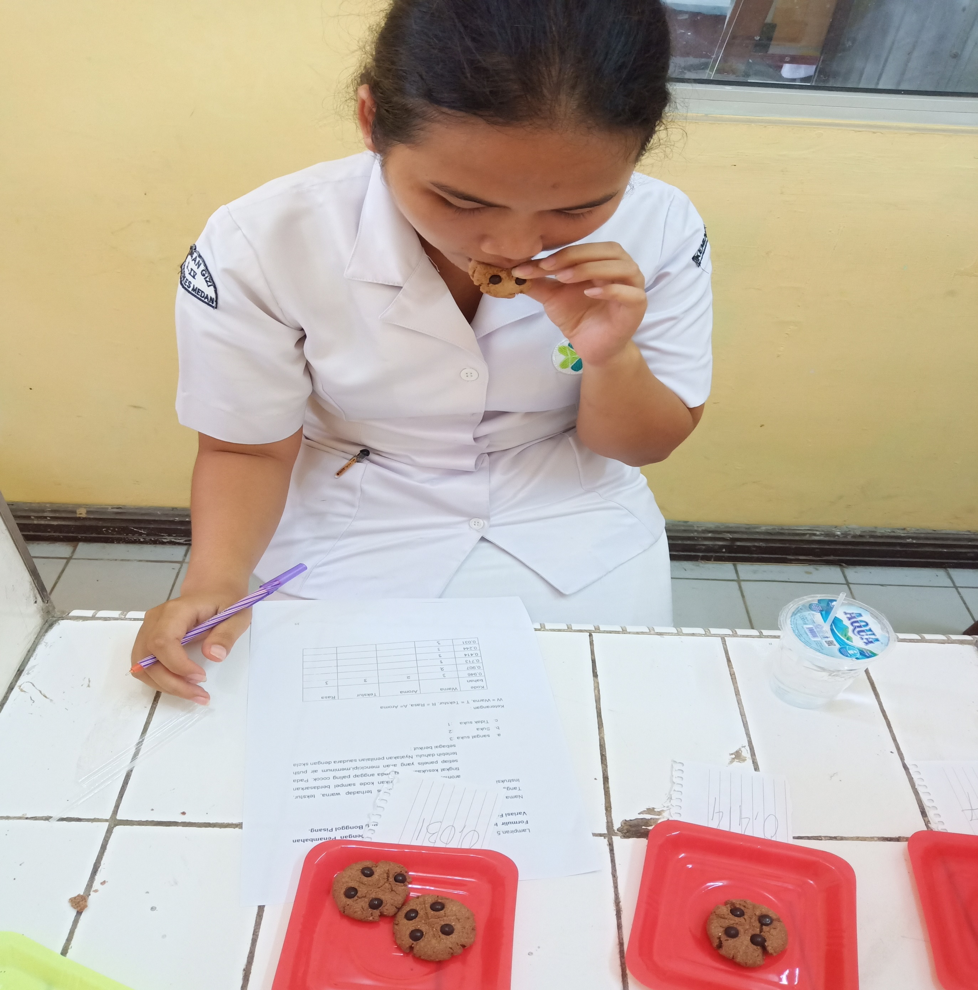

Cookies dengan perlakuan A (30 g tepung biji alpukat+70 g tepung bonggol pisang).

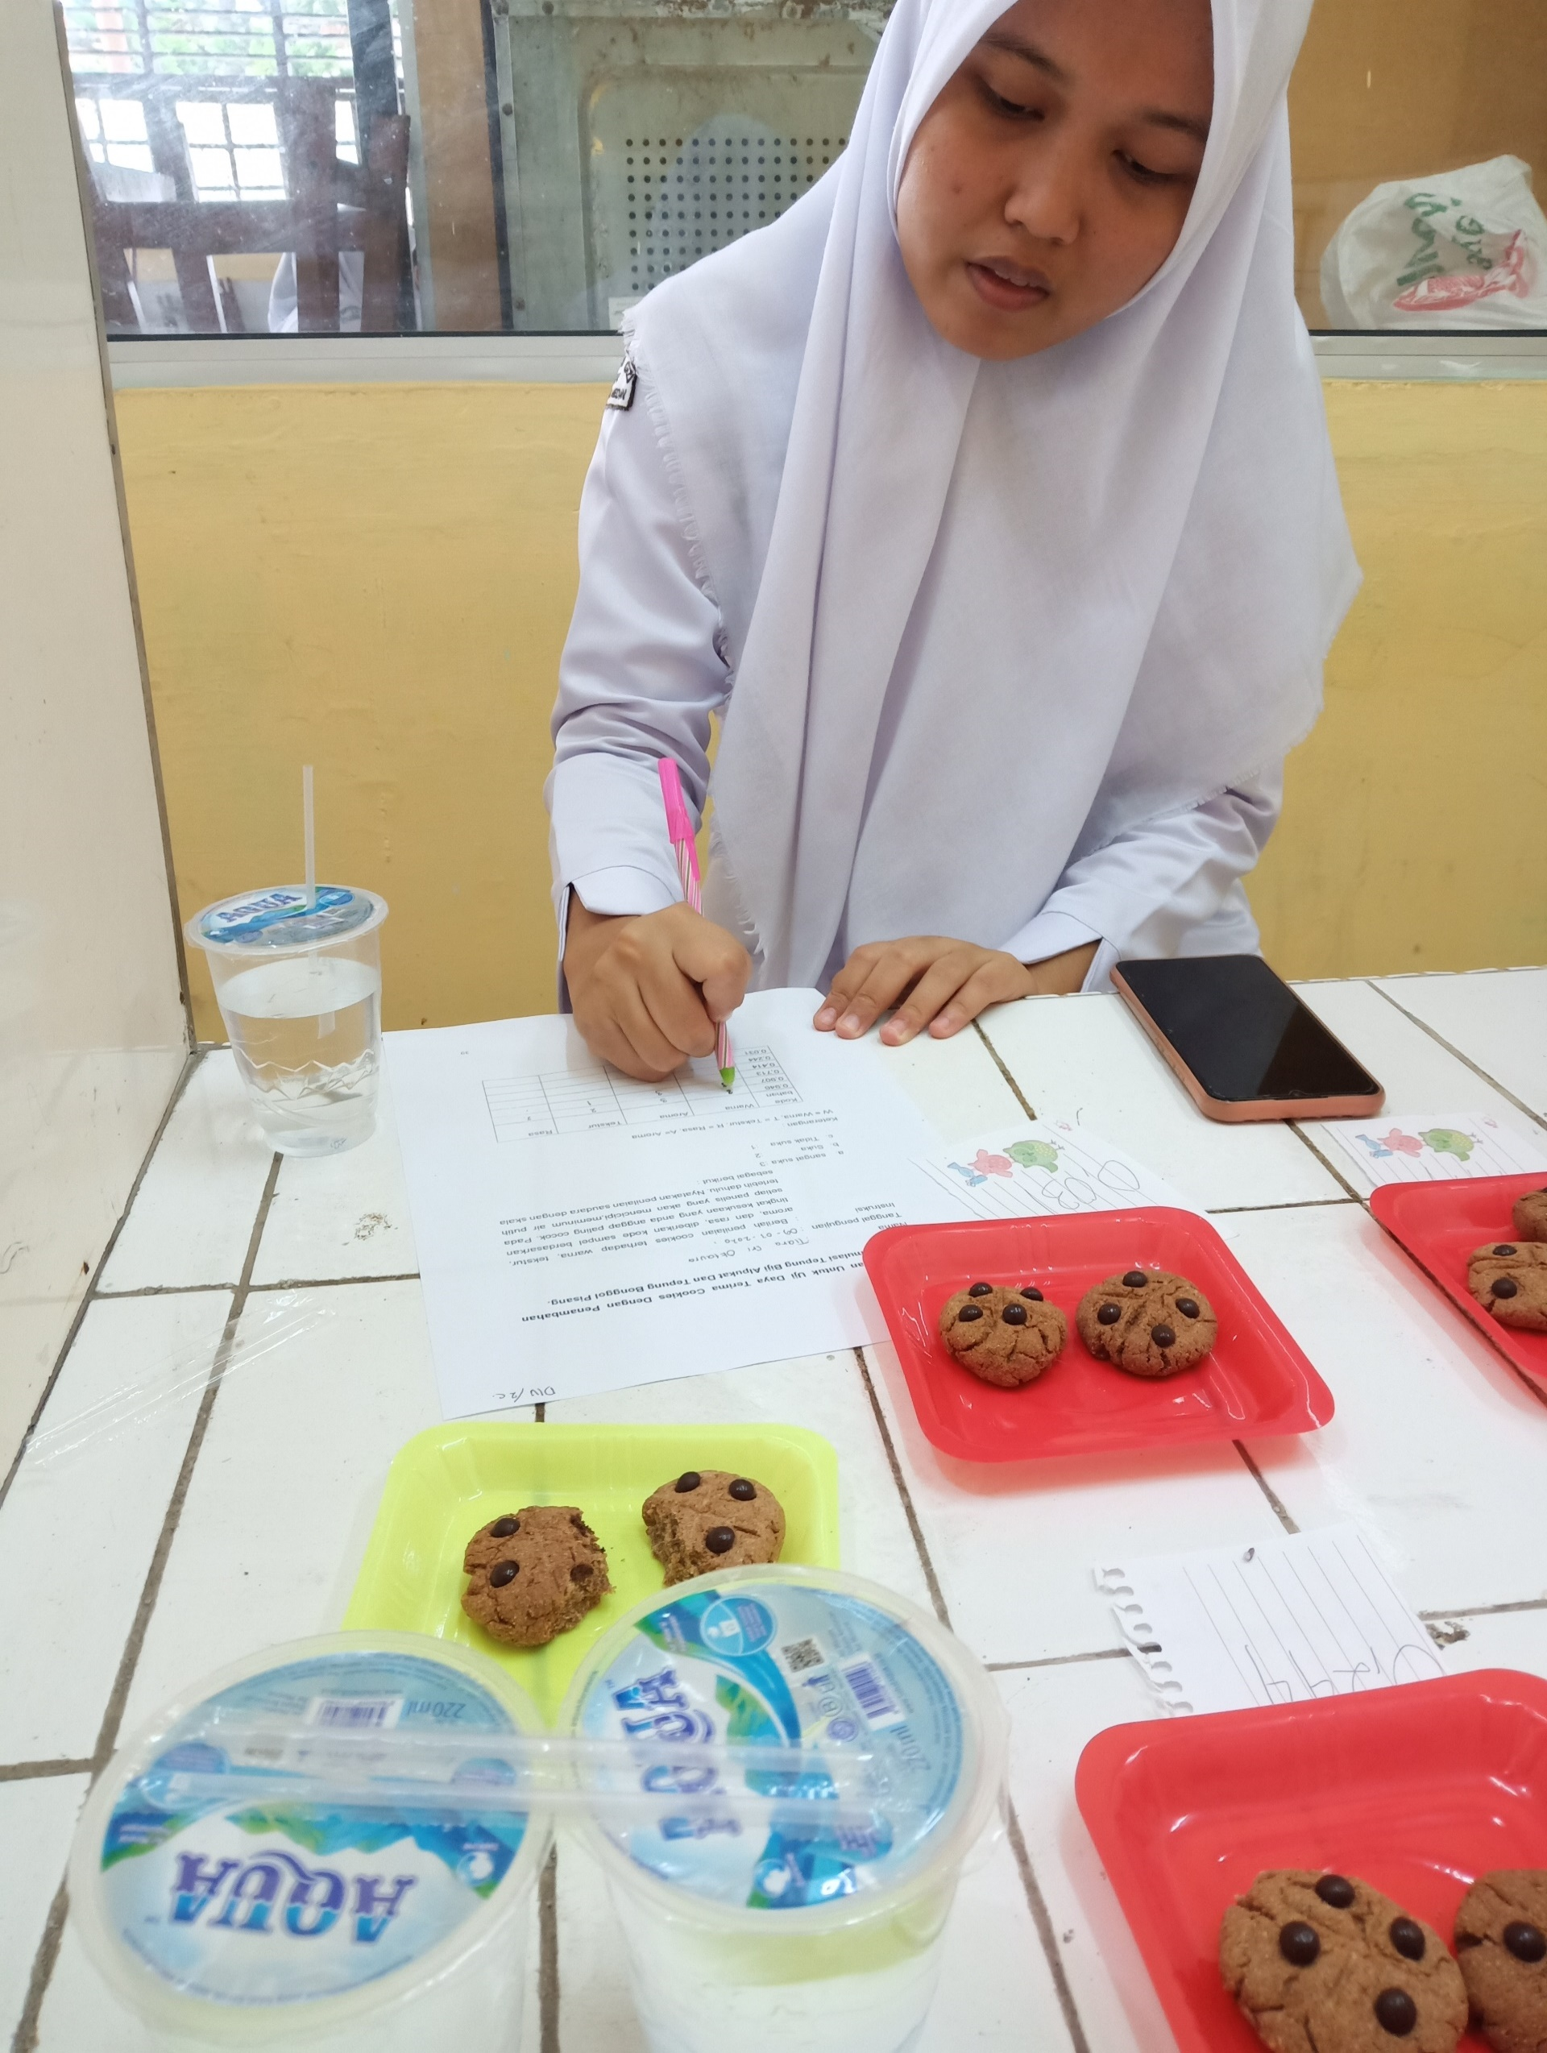

Cookies dengan perlakuan B (50 g tepung biji alpukat+50 g tepung bonggol pisang).

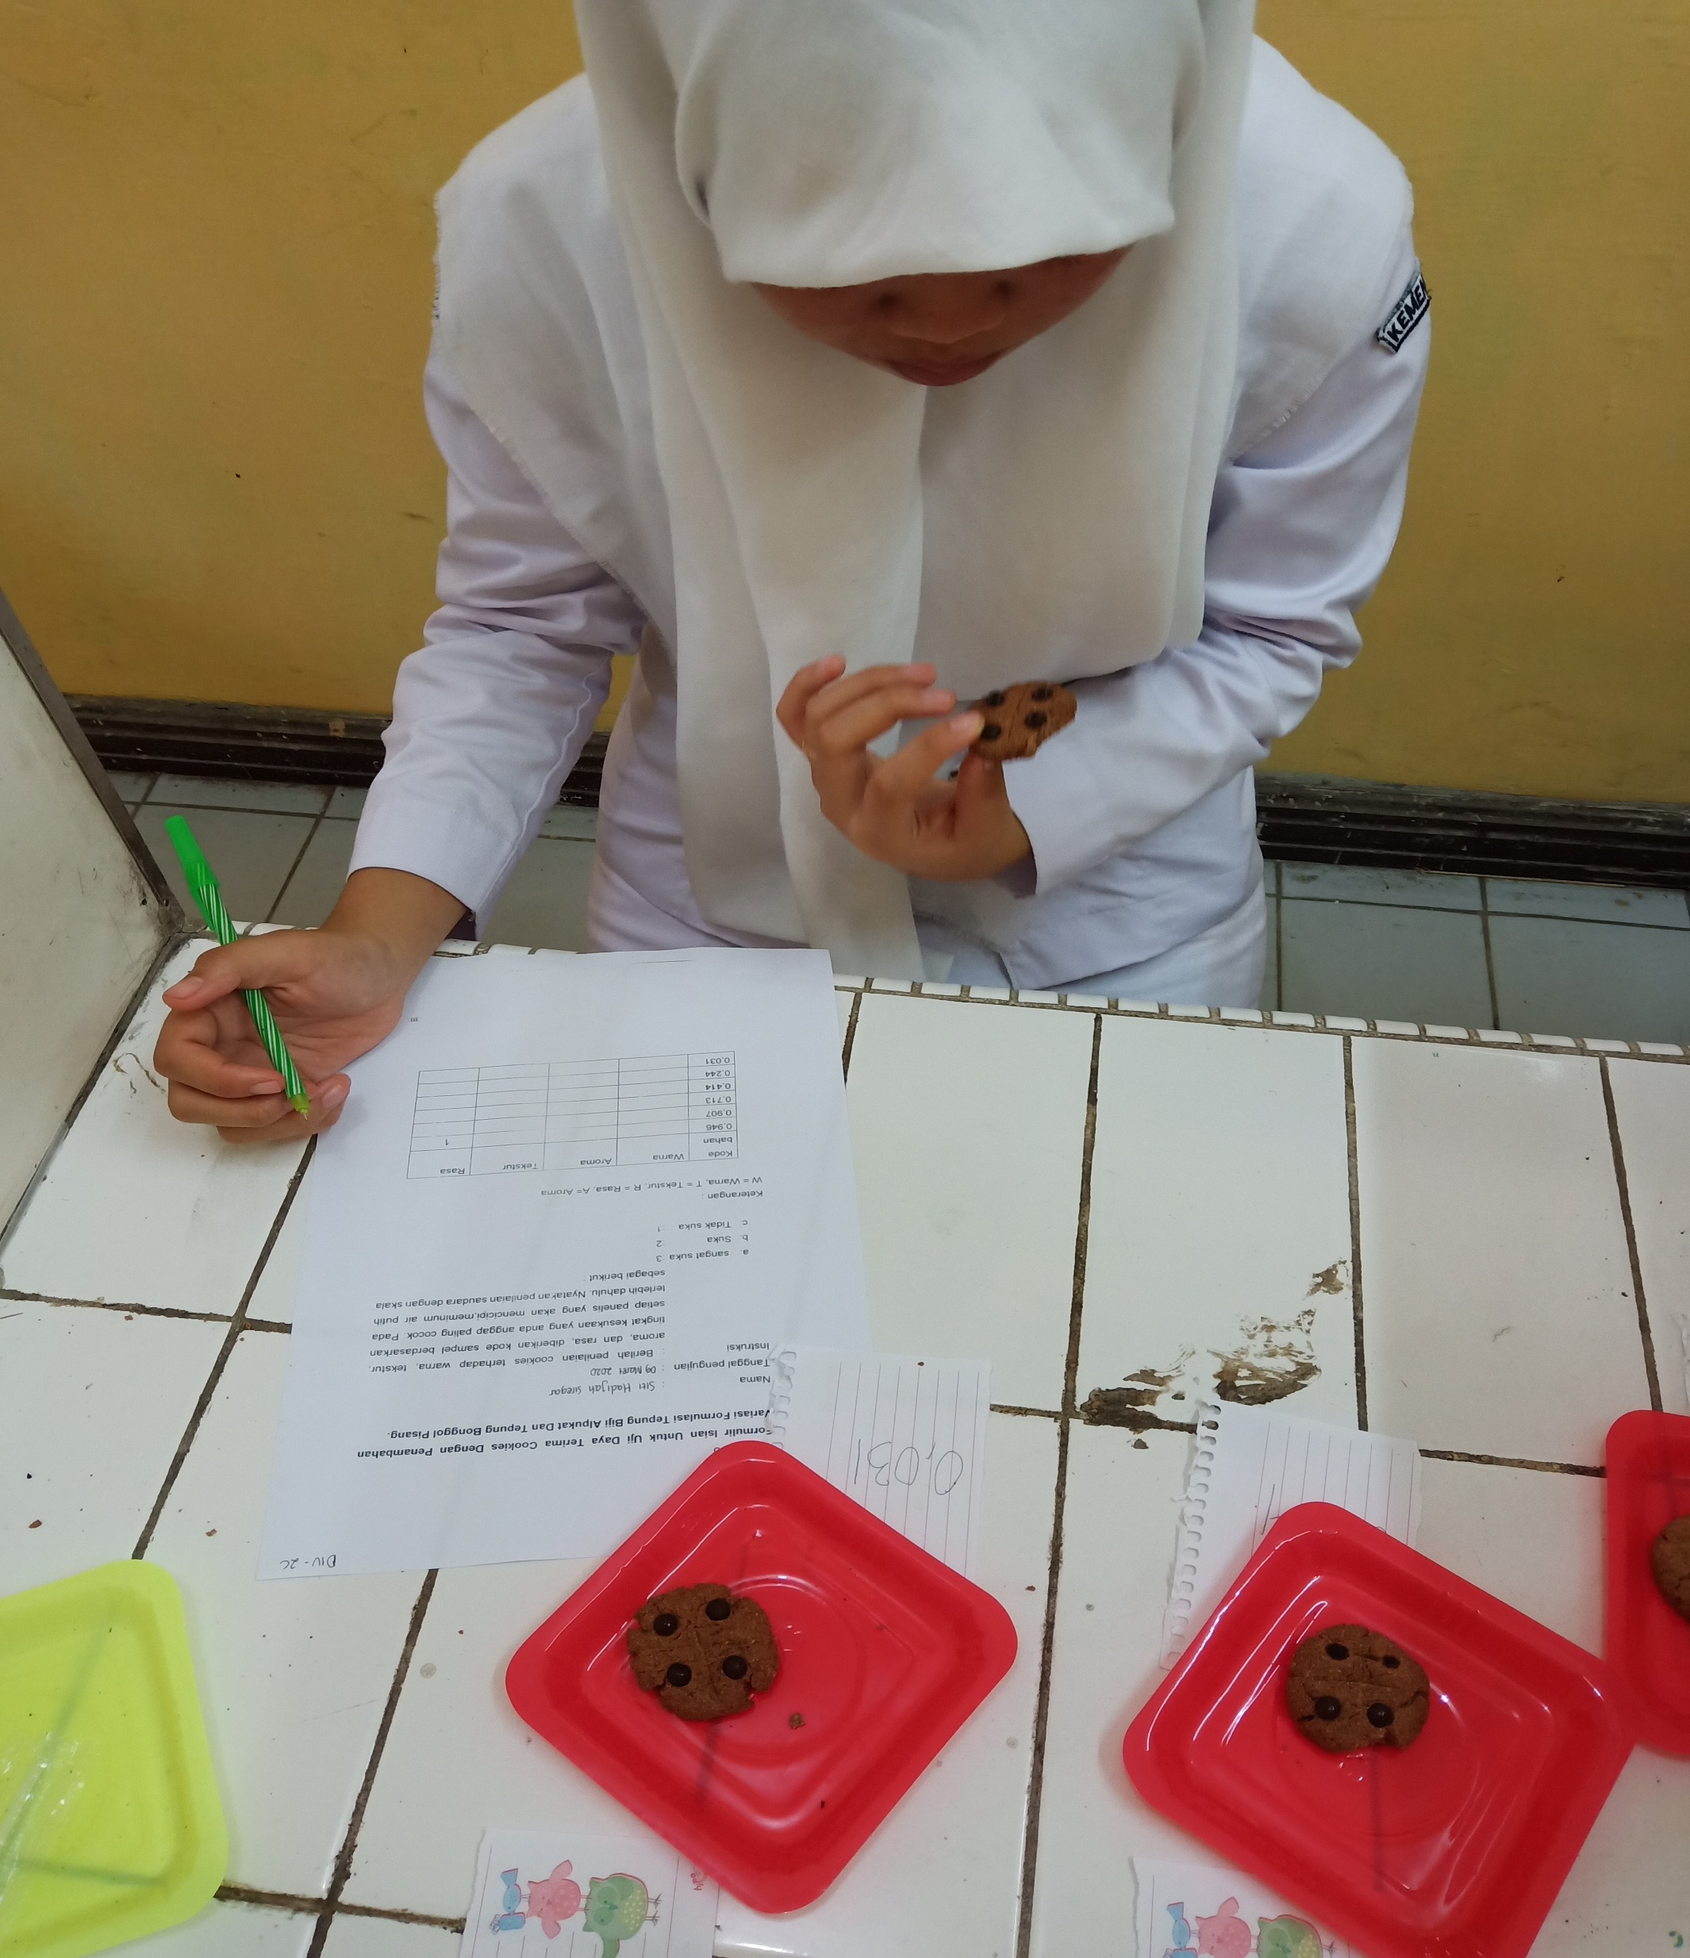

Cookies dengan perlakuan C (60 g tepung biji alpukat+40 g tepung bonggol pisang).

**Lampiran 7**

**PROSEDUR KERJA**

1. Jenis penelitian yang dilakukan adalah eksperimen
2. Rancangan penelitian menggunakan RAL (Rancangan Acak Lengkap) karena pada percobaan ini melibatkan lebih dari satu perlakuan
3. Uji pendahuluan dilakukan dengan 5 perlakuan yang berbeda, setelah itu dilakukan uji hedonik untuk mendapatkan 3 perlakuan yang disukai oleh panelis
4. Jumlah unit percobaan dihitung menggunakan rumus rxt. Dimana r adalah jumlah pengulangan dan t adalah jumlah perlakuan
5. Maka percobaan yang digunakan yaitu 2x3= 6 percobaan
6. Bilangan acak didapatkan dengan menggunakan kalkulator dengan menekan tombol “2ndf” “RND”. Bilangan diberi rangking dari yang terrendah hingga tertinggi.

|  |  |  |  |
| --- | --- | --- | --- |
| No | Bilangan Acak Penelitian | Rangking | Percobaan |
| 1 | 0.907 | 2 | A1 |
| 2 | 0.414 | 4 | A2 |
| 3 | 0.031 | 6 | B1 |
| 4 | 0.244 | 5 | B2 |
| 5 | 0.946 | 1 | C1 |
| 6 | 0.713 | 3 | C2 |

1. Rangking bilangan acak diatas dianggap menjadi nomor unit percobaan dan dikelompokkan berdasarkan jenis perlakuan dan selanjutnya disusun dalam layout percobaan berikut:

|  |  |
| --- | --- |
| 1. C1 (0.946) | 1. A1 (0.907) |
| 1. C2 (0.713) | 1. A2 (0.414) |
| 1. B2 (0.244) | 1. B1 (0.31) |

Ket :

A1,A2 = perlakuan 30%, ulangan ke-1, ke-2, yaitu dengan penambahan 30 g tepung biji alpukat dan 70 g tepung bonggol pisang.

B1,B2 = perlakuan 50%, ulangan ke-1, ke-2, yaitu dengan penambahan 50 g tepung biji alpukat dan 50 g tepung bonggol pisang.

C1,C2 = perlakuan 60%, ulangan ke-1, ke-2, yaitu dengan penambahan 60 g tepung biji alpukat dan 40 g tepung bonggol pisang.

1. Letakkan 6 buah baskom dan isi semua baskom sesuai dengan bahan-bahan yang diperlukan dalam pembuatan cookies.
2. Ambil kertas dan tulis bilangan acak yang sudah didapat sebelumnya
3. Ambil baskom nomor 2 dan nomor 4 lalu tambahkan tepung biji alpukat sebanyak 30 g dan tepung bonggol pisang sebanyak 70 g lalu beri kertas yang sudah diisi dengan bilangan acak sebelumnya
4. Ambil baskom nomor 6 dan 5 lalu tambahkan tepung biji alpukat sebanyak 50 g dan tepung bonggol pisang sebanyak 50 g lalu beri kertas yang sudah diisi dengan bilangan acak sebelumnya
5. Ambil baskom nomor 1 dan 3 lalu tambahkan tepung biji alpukat sebanyak 60 g dan tepung bonggol pisang sebanyak 40 g lalu beri kertas yang sudah diisi dengan bilangan acak sebelumnya
6. Lakukan proses pembuatan cookies seperti prosedur pada tiap-tiap baskom yang sudah diisi bahan-bahan dan penambahan perlakuan

**Lampiran 8**

**FORMULIR UJI ORGANOLEPTIK**

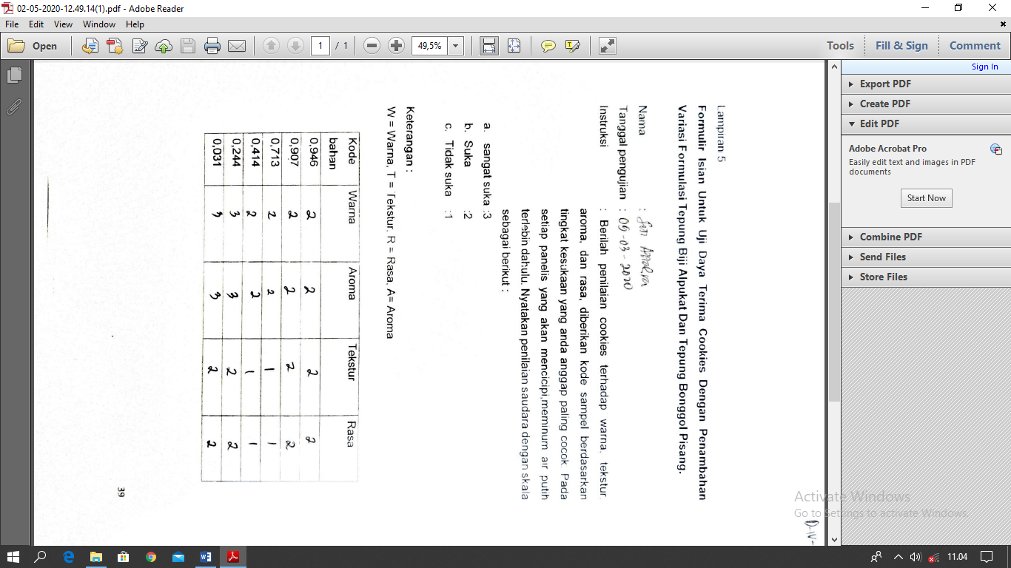

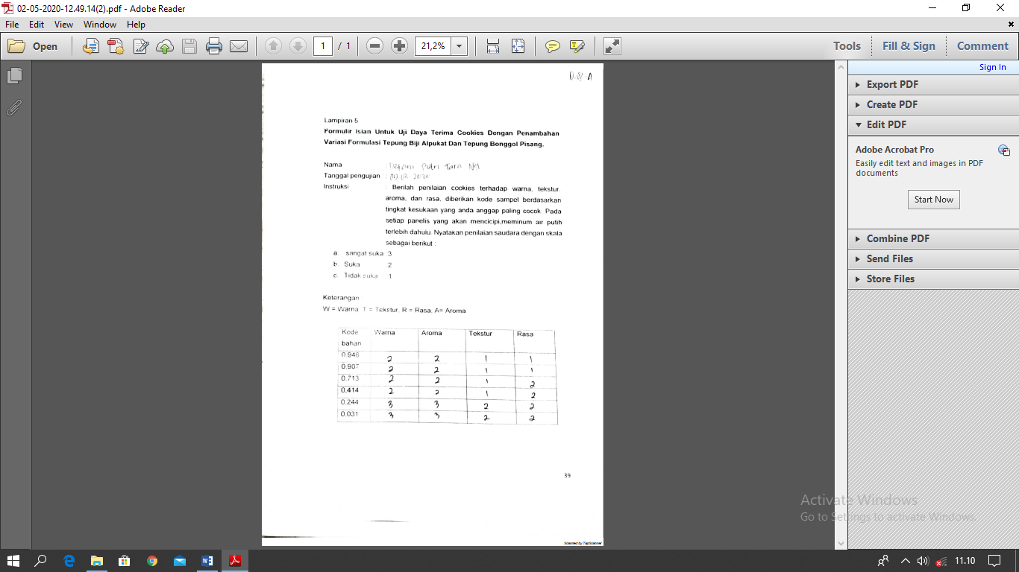

**Lampiran 9**

**SURAT PEMINJAMAN LABORATORIUM**

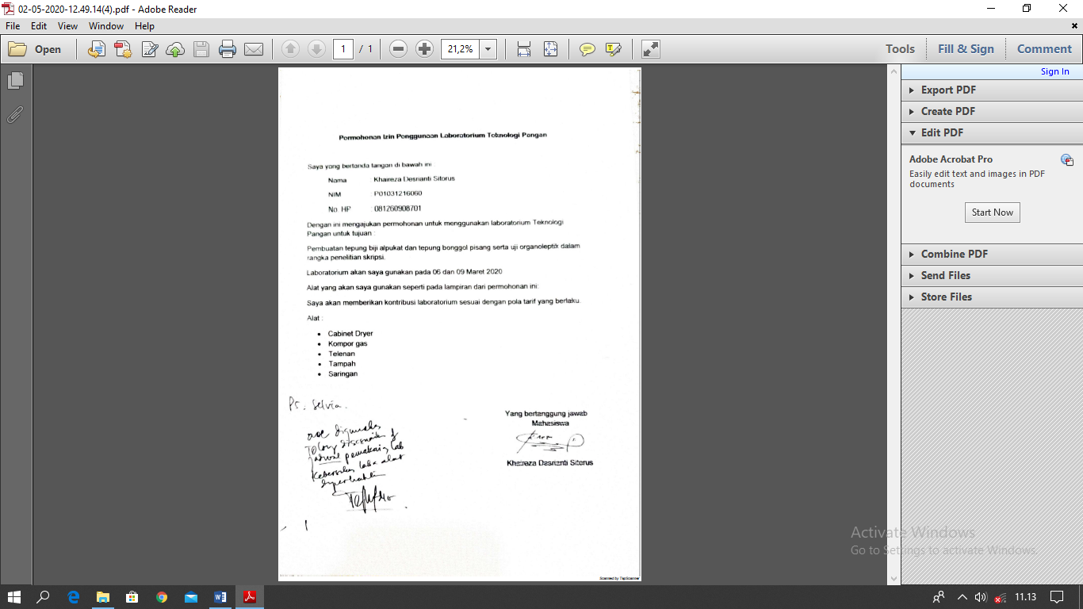

**Lampiran 10**

**DOKUMENTASI PENELITIAN**

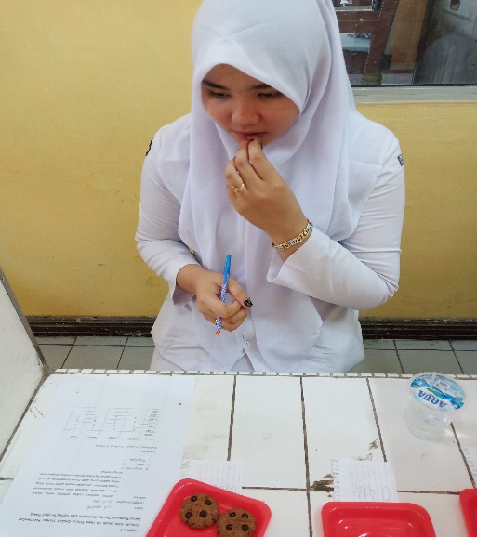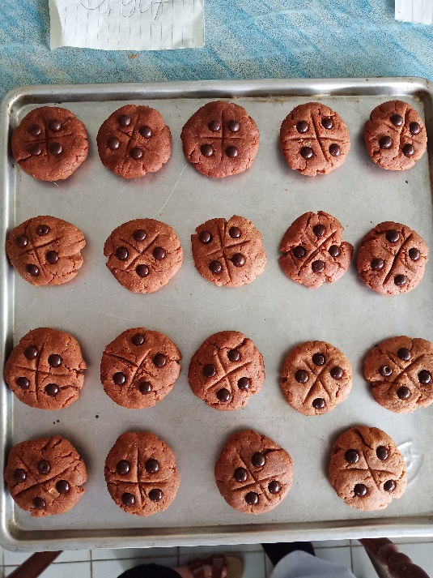

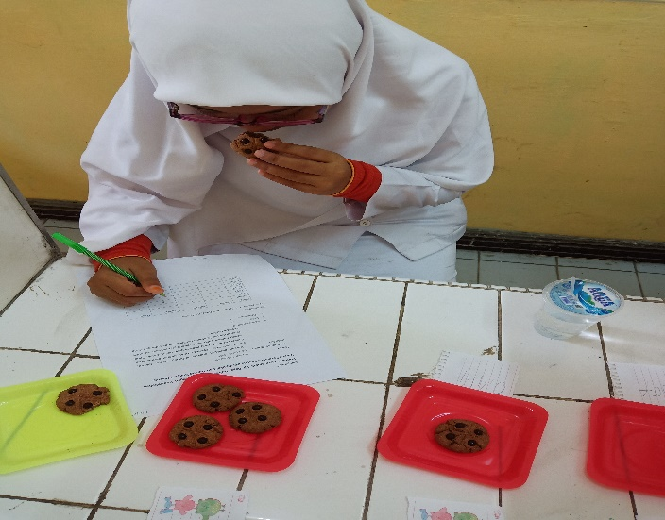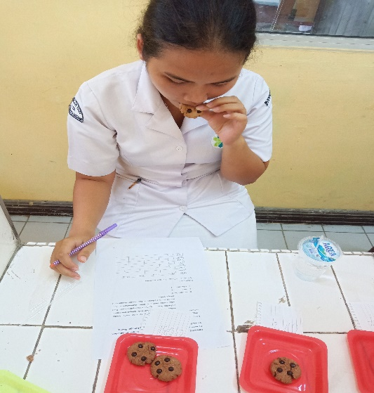

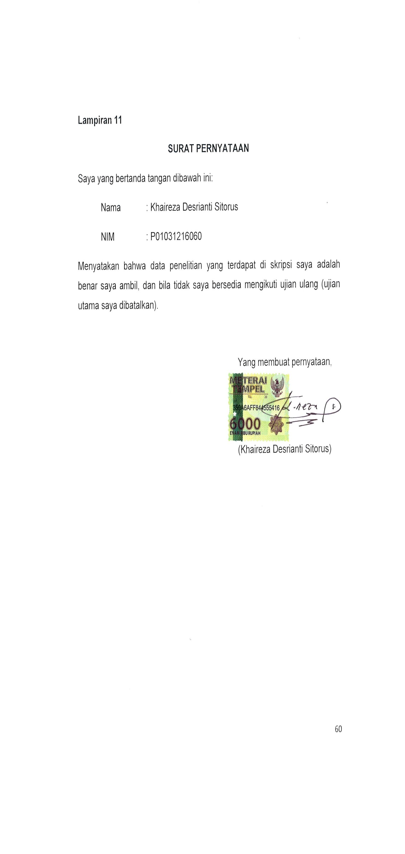

**Lampiran 12**

**DAFTAR RIWAYAT HIDUP**

Nama : Khaireza Desrianti Sitorus

Tempat,tanggal lahir : Kuala Beringin, 13 Desember 1998

Jenis Kelamin : Perempuan

Alamat : Desa Kuala Beringin, Kecamatan Kualuh Hulu,Kab. Labuhan Batu Utara, Kode pos 21457

No. Hp : 081260908701

Email : [khaireza13sitorus@gmail.com](mailto:khaireza13sitorus@gmail.com)

Motto : Tidak ada proses yang akan menghianati hasil

Riwayat Pendidikan : 1. SD : SDN 116894 Kuala Beringin

2. SMP : Mas-Alliyah Londut

3. SMA : SMAN 1 Kualuh Hulu

